Поздравляем Вас с новосельем!

Для Вашей комфортной и спокойной жизни, мы подготовили «Инструкцию по эксплуатации объекта долевого строительства и общедомового имущества» с полезными рекомендациями и ответами на часто задаваемые вопросы.

Благодарим Вас за бережное отношение к своему новому Дому!

СОДЕРЖАНИЕ

- ОБЩИЕ ПОЛОЖЕНИЯ ..…....…......…....…..…....…......…….…....…....…....…………
- ТЕХНИЧЕСКОЕ ОБСЛУЖИВАНИЕ………………………………...…………………
- ОБЯЗАННОСТИ СОБСТВЕННИКА ОБЪЕКТА ДОЛЕВОГО СТРОИТЕЛЬСТВА.......
- ГАРАНТИЙНЫЕ ОБЯЗАТЕЛЬСТВА .....…....…........…....…....…....…....…....…....…..
- ПЕРЕПЛАНИРОВКА И ПЕРЕУСТРОЙСТВО ОБЪЕКТА ДОЛЕВОГО СТРОИТЕЛЬСТВА ………………………………………………………………………………………
- ФАСАДЫ ЗДАНИЯ, а также иные внешние элементы здания ………………………...
- УСЛОВИЯ ЭКСПЛУАТАЦИИ ОБОРУДОВАНИЯ ПОМЕЩЕНИЙ в многоквартирном доме ……………………………………………………………………………………
7.1. Витражи лоджий и балконов………………………………………………………
7.2. Окна и балконные двери…………………………………………………………...
7.3. Входные металлические двери……………………………………………………
7.4. Двери межкомнатные……………………………………………………………....
7.5. Стены, перекрытия, полы………………………………………………………….
7.6. Система отопления…………………………………………………………………
7.7. Водоснабжение, канализация, сантехническое оборудование………………….
7.8. Электроснабжение и электрооборудование
7.9. Контроль доступа (домофонная связь)……………………………………………
7.10. Лифты………………………………………………………………………...……
7.11. Вентиляция…………………………………………………………………..……

8. ТРЕБОВАНИЯ ПОЖАРНОЙ БЕЗОПАСНОСТИ……………………………………….
9. САНИТАРНО-ЭПИДЕМИОЛОГИЧЕСКИЕ ТРЕБОВАНИЯ…………………………...
10. ВЗАИМОДЕЙСТВИЕ С ОБСЛУЖИВАЮЩЕЙ ОРГАНИЗАЦИЕЙ…………………...

1. ОБЩИЕ ПОЛОЖЕНИЯ

Проектирование и строительство многоквартирного дома выполнено в соответствии с требованиями и технических и градостроительных регламентов, условиями договора участия в долевом строительстве и обязательными к применению национальными стандартами и сводами правил, включенными в Перечень, утвержденный Постановлением Правительства РФ от 28.05.2021 № 815 «Об утверждении перечня национальных стандартов и сводов правил (частей таких стандартов и сводов правил), в результате применения которых на обязательной основе обеспечивается соблюдение требований Федерального закона «Технический регламент о безопасности зданий и сооружений», и о признании утратившим силу Постановления Правительства Российской Федерации от 4 июля 2020 г. № 985(с изменениями и дополнениями)». На обязательной основе соблюдены требования документов, в результате применения которых обеспечивается соблюдение требований Федерального закона от 30.12.2009г. № 384-ФЗ «Технический регламент о безопасности зданий и сооружений». Соответствие дома и квартир требованиям национальных стандартов и сводов правил, не включенных в Перечень, утвержденный Постановлением Правительства РФ от 28.05.2021 № 815 и имеющих рекомендательный характер, обеспечивалось только в случаях, когда это было прямо и однозначно предусмотрено соглашением между застройщиком и участником долевого строительства.
Данная Инструкция содержит необходимую и достоверную информацию о правилах и об условиях эффективного и безопасного использования объекта долевого строительства, сроке службы объекта долевого строительства и входящих в его состав элементов отделки, систем инженерно-технического обеспечения, конструктивных элементов изделий и носит обязательный характер, являясь неотъемлемой частью акта приема-передачи объекта долевого строительства. Инструкция содержит обязательные требования эксплуатации Дольщиком (Собственником) Объекта долевого строительства и выдается Застройщиком для осуществления безопасного и комфортного проживания.
Настоящая инструкция является обязательной к исполнению при эксплуатации объекта долевого строительства, переданного по акту приема-передачи во исполнение договора о долевом участии в строительстве многоквартирного дома. Жилищные права и жилищные отношения регулируются Федеральным законом от 29 декабря 2004 г. № 188-ФЗ «Жилищный кодекс Российской Федерации» (далее ЖК РФ).
В соответствии с требованиями действующего законодательства, Федерального закона № 214- ФЗ от 30.12.2004 г. «Об участии в долевом строительстве многоквартирных домов и иных объектов недвижимости и о внесении изменений в некоторые законодательные акты РФ», закона РФ от 01.02.1992г. №2300-1 «О защите прав потребителей», действующих технических регламентов, градостроительных регламентов, обязательных требований к процессу эксплуатации и выполнению ремонтных работ в жилом (нежилом) помещении, осуществляемых самим собственником или привлеченными им третьими лицами, собственник обязуется принять к исполнению данную Инструкцию по эксплуатации объекта долевого строительства. Собственник должен внимательно изучить настоящую Инструкцию, исполнять ее требования и следовать ее рекомендациям.
Согласно статье 210 Гражданского кодекса Российской Федерации (далее ГК РФ) Собственник несет бремя содержания, принадлежащего ему имущества. После подписания передаточного акта с Застройщиком Собственник получает право фактически владеть и пользоваться Объектом долевого строительства, несет бремя его содержания и несет ответственность за правильную его эксплуатацию.
За действия (бездействие) Собственника, или привлеченных им третьих лиц, повлекшие за собой грубые нарушения нормальной эксплуатации Объекта долевого строительства, общего имущества в многоквартирном доме, причинение ущерба другим Собственникам, Собственник несет ответственность, предусмотренную действующим законодательством РФ, на Собственника возлагаются обязательства по возмещению причинённого ущерба. Соблюдение данной Инструкции позволит Собственнику обеспечить комфортное проживание и избежать риска предъявления требований со стороны третьих лиц, связанных с эксплуатацией жилых и нежилых помещений.
Правила и обязанности организации, осуществляющей управление многоквартирным домом (ТСЖ, жилищный кооператив, управляющая организация), определяются ЖК РФ и заключенным с такой организацией договором.
В соответствии с жилищным законодательством до заключения договора управления многоквартирным домом с управляющей организацией, отобранной по результатам открытого конкурса, проведенного органом местного самоуправления или определения (выбора) управляющей организации и/или до изменения способа управления Домом собственниками в порядке, установленном действующим законодательством Российской Федерации, управление многоквартирным домом осуществляется управляющей организацией, с которой Застройщиком заключен договор управления многоквартирным домом. Договор управления многоквартирным домом с такой управляющей организацией становится обязательным для участника долевого строительства с момента подписания Акта приема-передачи квартиры.
Собственники помещений или, если такая обязанность возложена на организацию, осуществляющую управление многоквартирным домом, обеспечивают сохранность всей проектной исполнительной документации на здание и его инженерные системы на протяжении всего срока эксплуатации.

Собственники жилых и нежилых помещений обязаны поддерживать помещения в надлежащем состоянии, не допускать бесхозяйственного обращения с ними, соблюдать права и законные интересы соседей, Правила пользования жилыми и нежилыми помещениями, утвержденные Приказом Минстроя России от 14.05.2021 №292/пр., Правила содержания общего имущества в многоквартирном доме, утвержденные Постановлением Правительства РФ № 491 от 13.08.2006г., а также требования настоящей инструкции.

2. ТЕХНИЧЕСКОЕ ОБСЛУЖИВАНИЕ

Техническое обслуживание и ремонт строительных конструкций и инженерных систем зданий, в соответствии с п.1.8 Правил и норм технической эксплуатации жилищного фонда, утвержденных Постановлением Госстроя России от 27 сентября 2003г. № 170, включает в себя:

а) техническое обслуживание (содержание), включая диспетчерское и аварийное;
б) осмотры;
в) подготовку к сезонной эксплуатации;
г) текущий ремонт;
д) капитальный ремонт.

Техническое обслуживание жилищного фонда осуществляется управляющей компанией и включает работы по контролю за его состоянием, поддерживанию в исправности, работоспособности, наладке и регулированию инженерных систем и т. д.

Текущий ремонт здания включает в себя комплекс строительных и организационно-технических мероприятий с целью устранения неисправностей (восстановления работоспособности) элементов, оборудования инженерных систем здания для поддержания эксплуатационных показателей.

Собственник в рамках договора с обслуживающей организацией (управляющей компанией) обязан:
• допускать представителей управляющей компании (в том числе работников аварийных служб), представителей ресурсосберегающих организаций в занимаемое жилое или нежилое помещение для осмотра технического и санитарного состояния внутриквартирного оборудования для проверки и устранения недостатков предоставления коммунальных услуг, а также выполнения необходимых ремонтных работ, ликвидации аварийных ситуаций;
• допускать представителей управляющей организации, представителей ресурсоснабжающих организаций в занимаемое жилое или нежилое помещение для снятия показаний индивидуальных, общих (квартирных), комнатных приборов учета и распределителей, проверки их состояния, факта их наличия или отсутствия, а также достоверности переданных потребителем исполнителю сведений о показаниях таких приборов учета и распределителей (в соответствии с СанПиНом 2.1.2.1002-00 п.9 Требования к содержанию жилых помещений).

3. ОБЯЗАННОСТИ СОБСТВЕННИКА
ОБЕКТА ДОЛЕВОГО СТРОИТЕЛЬСТВА

При проживании в жилых помещениях и пользовании нежилыми помещениями собственники обязаны:
- соблюдать правила пользования жилым (нежилым) помещением;
- использовать жилое (нежилое) помещение по назначению и в пределах, установленных Жилищным кодексом Российской Федерации;
- осуществлять пользование жилым помещением с учетом соблюдения прав и законных интересов проживающих в жилом помещении граждан, соседей;
- обеспечивать сохранность жилых и нежилых помещений, не допускать выполнение в жилом (нежилом) помещении работ или совершение других действий, приводящих к его порче;
- поддерживать надлежащее состояние жилого (нежилого) помещения, а также помещений общего пользования в многоквартирном дома, объектов благоустройства, соблюдать чистоту и порядок в жилом (нежилом) помещении, подъездах, на лестничных клетках, в других помещениях общего пользования, обеспечить сохранность санитарно-технического и иного оборудования;
- немедленно принимать возможные меры к устранению обнаруженных неисправностей жилого (нежилого) помещения или санитарно-технического и иного оборудования, находящегося в нем, и в случае необходимости сообщать о них в соответствующую управляющую организацию;
- не производить переустройство и (или) перепланировку жилого (нежилого) помещения в нарушении установленного порядка;
- устранять повреждения или недостатки (дефекты), которые возникли в ходе нормального износа жилого (нежилого) помещения;
- устранять дефекты, возникшие в результате нарушения собственником требований нормативно-технических документов, проектной документации, а также иных обязательных требований к процессу эксплуатации объекта долевого строительства;
- заменять уплотнители по причине естественного износа (у оконных рам, дверей и сантехнических приборов);
- самостоятельно регулировать фурнитуру на окнах и балконных дверей на режим «зима-лето», содержать в чистоте, смазывать механизмы фурнитуры и заменять их, если они вышли из строя по причине ненадлежащей эксплуатации;
- заменять стекла или стеклопакет по причине треснувшего стекла из-за механического воздействия;
- не допускать поломок санитарных приборов и кранов, установленных в объекте долевого строительства;
- не допускается закрывать радиаторы отопления посторонними предметами, так как это препятствует нормальной конвекции теплового воздуха в помещениях и прогреву ограждающих конструкций;
- не допускается установка отопительных приборов и прокладка систем отопления на балконах и лоджиях;
- не допускается полное отключение систем отопления жилых (нежилых) помещений во время отопительного сезона, что может привести к снижению внутренней температуры помещений и промерзанию наружных стен, стыков, примыкание оконных блоков;
- запрещается демонтаж заземления полотенцесушителя и ванны;
- своевременно принимать меры по устранению неисправностей инженерного и другого оборудования, расположенного в объекте долевого строительства (систем водопровода, канализации, вентиляции, отопления, лифтового хозяйства и других), нарушающих санитарно-гигиенические условия проживания;
- категорически запрещается пробивать и сверлить отверстия, а также вбивать гвозди либо дюбеля в вентиляционные блоки, фасады, стены холлов, коридоров, мест общего пользования (далее – МОП), расширять существующие и выполнять новые проемы в стенах и перегородках, сносить стены и перегородки;
- ремонт жилых помещений под улучшенную отделку (Евроремонт) рекомендуется начинать не ранее, чем через 2-3 года после сдачи дома в эксплуатацию;
- проводить мероприятия, направленные на предупреждение возникновения и распространения инфекционных заболеваний, связанных с санитарным состоянием жилого здания, по уничтожению насекомых и грызунов (дезинсекция и дератизация);
- допускать в заранее согласованное время в жилое помещение работников управляющей организации и уполномоченных ею лиц (в том числе работников аварийных служб), представителей органов государственного контроля и надзора для осмотра технического и санитарного состояния жилого помещения, санитарно-технического и иного оборудования, находящегося в нем, а также для выполнения необходимых ремонтных работ - в любое время;
- при пожарах, авариях на внутридомовых инженерных системах, а также при иных нарушениях, возникающих при использовании коммунальных ресурсов, немедленно сообщать о них в управляющую организацию или в аварийную службу;
- обеспечить сохранность пломб на коллективных (общедомовых), общих (квартирных) или индивидуальных приборах учета и распределителях, установленных в объекте долевого строительства.

ВНИМАНИЕ!
ОТВЕТСТВЕННОСТЬ ЗА ВНУТРЕННЕЕ ОБОРУДОВАНИЕ ЖИЛОГО ПОМЕЩЕНИЯ ПОЛНОСТЬЮ ЛЕЖИТ НА СОБСТВЕННИКЕ, КОТОРЫЙ ОБЯЗАН СЛЕДИТЬ ЗА ЕГО РАБОТОСПОСОБНОСТЬЮ И ПРОИЗВОДИТЬ СЕРВИСНОЕ ОБСЛУЖИВАНИЕ НЕ РЕЖЕ ОДНОГО РАЗА В ГОД.

При проживании в жилых помещениях и пользовании нежилыми помещениями собственникам ЗАПРЕЩАЕТСЯ:
- превышать расчетные нагрузки энергоснабжения объекта долевого строительства (установка приборов с паспортной мощностью, превышающей допустимую);
- производить слив теплоносителя из системы отопления без разрешения обслуживающей организации;
- самовольно присоединяться к внутридомовым инженерным системам или присоединяться к ним в обход коллективных (общедомовых), общих (квартирных) или индивидуальных приборов учета;
- вносить изменения во внутридомовые инженерные системы без внесения в установленном порядке изменений в техническую документацию на многоквартирный дом либо в технический паспорт жилого помещения;
- самовольно увеличивать поверхности нагрева приборов отопления, установленных в объекте долевого строительства, свыше параметров, указанных в техническом паспорте помещения;
- самовольно нарушать пломбы на приборах учета, демонтировать приборы учета и осуществлять действия, направленные на искажение их показаний или повреждение;
- загромождать места общего пользования личными вещами, стройматериалами и т.п.;
- самостоятельно демонтировать автоматические пожарные извещатели, находящиеся в объекте долевого строительства;
- использование объекта долевого строительства для целей, не предусмотренных проектной документацией;
- хранение и использование в жилых (нежилых) помещениях и в помещениях общественного назначения, размещенных в жилом здании, опасных химических веществ, загрязняющих воздух;
- выполнение работ, являющихся источниками повышенных уровней шума, вибрации, загрязнения воздуха либо нарушающих условия проживания граждан в соседних жилых помещениях;
- захламление, загрязнение и затопление объекта долевого строительства, подвалов и технических подполий, лестничных пролетов и клеток, чердачных помещений.

4. ГАРАНТИЙНЫЕ ОБЯЗАТЕЛЬСТВА ЗАСТРОЙЩИКА.

Дольщик вправе предъявить Застройщику требования в связи с ненадлежащим качеством объекта долевого строительства при условии, если такое качество выявлено в течение гарантийного срока.
Гарантийный срок на объект долевого строительства, за исключением технологического и инженерного оборудования, входящего в состав такого объекта долевого строительства, устанавливается 5 (пять) лет и исчисляется со дня подписания акта приема передачи объекта долевого строительства.
Гарантийный срок на технологическое и инженерное оборудование, входящее в состав передаваемого участникам долевого строительства объекта долевого строительства, устанавливается 3 (три) года и исчисляется со дня подписания первого передаточного акта в многоквартирном доме.

Гарантийный срок материалов, оборудования и комплектующих предметов жилого помещения, на которые гарантийный срок установлен их изготовителем, соответствует гарантийному сроку, установленному изготовителем.

Гарантия не распространяется/прекращается:
- на дефекты, не являющиеся скрытыми и не отраженные при приемке квартиры (помещения) в акте приемки. Устранение таких дефектов производится за счет собственников (владельцев), так как они могли возникнуть в процессе эксплуатации;
- на усадочные трещины в период естественной усадки строительных конструкций, срок которого составляет 5 лет. Трещины могут появиться, в том числе в связи с изменением температурного режима окружающей среды, на стыках разнородных материалов: газоблок – монолитный железобетон, газоблок – кирпич, газоблок – ГКЛ, кирпич/монолитный железобетон – ГКЛ, ПГП сборный железобетон - газоблок и т.д.;
- на усадочные трещины в комнатах на потолках в местах примыкания перегородок к наружным стенам, к плитам перекрытия, к вентиляционному блоку, в связи с конструктивной особенностью дома;
- на дефекты, вызванные действием обстоятельств неопределенной силы;
- если собственником (владельцем) или привлеченными им третьими лицами незаконно (самовольно, без разрешения органов местного самоуправления и УК) выполнена перепланировка и (или) переустройство;
- на элементы отделки, конструктивные элементы, инженерные системы и оборудование, возникшие в результате перепланировки или переустройства жилого помещения, выполненные собственником своими силами или с привлечением третьих лиц;
- на выполненные работы по отделке помещений, в том числе предчистовая (штукатурка, стяжка) при нарушении собственником требований эксплуатации помещений в части температурно-влажностного режима;
- в случае выполнения собственником работ связанных с устройством проемов (пробивка новых, расширение существующих) во внутренних стенах и перегородках, сносом перегородок, стен, возведением новых стен, перегородок. При возникновении дефектов, связанных с проведением данных работ, все конструктивные элементы (стены, перегородки) снимаются с гарантии, возникшие дефекты (трещины, сколы, разрушения) не являются гарантийным случаем;
- в случае выполнения собственником устройства/переустройства инженерно-технического оборудования, осуществления штробления стен и перегородок. При возникновении дефектов, связанных с проведением данных работ, все инженерно-техническое оборудование, конструктивные элементы (стены, перегородки), снимаются с гарантии, возникшие дефекты (неисправность оборудования, трещины, сколы, разрушения) не являются гарантийным случаем;
- при выполнении собственником отдельных работ по устройству технологических отверстий, ниш, штроб, сверлению без учета расположения скрытой проводки снимается с гарантии части поврежденных конструктивных элементов и поврежденных инженерных систем;
- в случае включения собственником в период гарантийного срока лоджий и балконов в тепловой контур (снос стены между помещением и лоджией/балконом, расширение проемов и т.д.). При выполнении данных видов работ гарантия снимается со всех конструктивных элементов, элементов отделки квартиры и инженерно-технического оборудования;
- на повреждения или недостатки (дефекты) квартиры или ее частей, возникших в ходе нормального износа квартиры или ее частей;
- если собственником (владельцем) квартиры нарушены требования нормативно-технических документов, проектной документации, а также иные обязательные требования к процессу эксплуатации квартиры;
- если выявлены недостатки (дефекты) в материалах, приобретенных собственником (владельцем) квартиры (обои, краска, напольное покрытие, инженерное оборудование и пр.);
- при возникновении износа уплотнителей сантехнических приборов и оборудования;
- при повреждении и (или) преждевременном износе, возникшем вследствие неквалифицированного (грубого) обращения с оборудованием, сервисных или ремонтных работ, произведенных в течение гарантийного срока третьими лицами или самим собственником (владельцем) квартиры;
- если не проводились (проводились некачественно и несвоевременно) сервисные работы, входящие в перечень обязательств Дольщика (Собственника), необходимые для функционирования оборудования;
- в случае существенного завышения требований к качеству жилого помещения и обнаружении неустранимых недостатков (дефектов);
- при обнаружении недостатков (дефектов), которые Застройщик не был в состоянии изменить в ходе выполнения работ, монтажа строительных конструкций, участков сетей инженерно-технического обеспечения и (или) оборудования;
- при переустройстве системы вентиляции заклеивание вентиляционных решеток, установка дополнительных принудительных вентиляционных устройств и пр.);
- при обнаружении недостатков (дефектов), которые не могут быть устранены без несоразмерных расходов или затрат времени, или выявляются неоднократно, либо проявляются вновь после их устранения;
- на регулировку открывания/закрывания оконных створок, балконных дверей, створок балконного остекления, межкомнатных и входных дверей, смазка оконных и дверных механизмов, движущихся частей фурнитуры не является гарантийным случаем;
- на попадание воды и снега на лоджию/балкон через зазоры между стеклами и конструктивными элементами остекления на лоджию/балкон (не является дефектом остекления и не является гарантийным случаем);
- в иных случаях, установленных Инструкцией по эксплуатации объекта долевого строительства и законодательством Российской Федерации.

5. ПЕРЕПЛАНИРОВКА И ПЕРЕУСТРОЙСТВО ОБЪЕКТА ДОЛЕВОГО СТРОИТЕЛЬСТВА

В соответствии со статьей 25 Жилищного кодекса Российской Федерации:
- переустройство помещения в многоквартирном доме представляет собой установку, замену или перенос инженерных сетей, санитарно-технического, электрического или другого оборудования, требующие внесения изменения в технический паспорт помещения в многоквартирном доме;
- перепланировка помещения в многоквартирном доме представляет собой изменение его конфигурации, требующее внесения изменения в технический паспорт помещения в многоквартирном доме
Переустройство инженерных систем и перепланировка жилых и нежилых помещений в многоквартирных домах допускаются после получения разрешения органов местного самоуправления на основании проектов, разработанных организациями или индивидуальными предпринимателями, имеющими свидетельство о допуске СРО к работам по подготовке проектной документации, согласованных и утвержденных в установленном порядке органами местного самоуправления. Завершение работ сдается по акту в обслуживающую организацию.
При перепланировке в объекте долевого строительства следует учитывать, что при изменении проектного расположения перегородок меняются и внутренние расчетные параметры по конвекции воздуха и по распределению тепла в помещении (вентиляция, отопление).

Не допускаются переоборудование и перепланировка помещений в многоквартирном доме:
- ведущих к нарушению прочности или разрушению несущих и ограждающих конструкций жилого дома (фундаментов, колонн, перекрытий, вентиляционных шахт, наружных и внутренних стен и прочее);
- ведущих к ухудшению инженерных систем здания;
- ведущих к ухудшению сохранности и внешнего вида фасадов;
- не отвечающих противопожарным требованиям к жилым зданиям;
- ухудшающих условия проживания всех или отдельных жильцов дома или квартиры;
- для использования под нежилые цели без предварительного перевода их в состав нежилого фонда в установленном законодательством порядке;
- не допускается крепление приборов и трубопроводов санитарных узлов непосредственно к ограждающим конструкциям жилой комнаты, межквартирным стенам и перегородкам, а также к их продолжению вне пределов жилых комнат;
- не допускается устраивать вход в помещение, оборудованное унитазом, непосредственно из кухни и жилых комнат, за исключением входа из спальни в совмещённый санузел при условии наличия в квартире второго помещения, оборудованного унитазом, с входом в него из коридора или холла;
- не допускается устройство непредусмотренных проектом отверстий, ниш, штраб без согласования с управляющей организацией;
- не допускается прокладка инженерных коммуникаций в межквартирных стенах.

ВНИМАНИЕ! Переустройство и (или) перепланировка помещений в многоквартирном доме, ведущих к нарушению прочности или разрушению несущих конструкций здания, нарушению в работе инженерных систем и (или) установленного на нем оборудования, ухудшению условий эксплуатации и проживания всех или отдельных жильцов дома или квартиры, ухудшению сохранности и внешнего вида фасадов, нарушению противопожарных устройств и норм пожарной безопасности, не допускаются.

Последствия самовольного переустройства и (или) самовольной перепланировки помещений в многоквартирном доме:
В соответствии со ст. 29 ЖК РФ самовольными являются переустройство и (или) перепланировка жилого помещения, проведенные при отсутствии основания, предусмотренного ч.6 ст.26 ЖК РФ, или с нарушением проекта переустройства и (или) перепланировки, представлявшегося в соответствии с п.3 ч.2 ст.26 ЖК РФ.
Самовольно переустроившее и (или) перепланировавшее помещение в многоквартирном доме лицо несет предусмотренную законодательством ответственность. Собственник помещения в многоквартирном доме, которым оно было самовольно переустроено и (или) перепланировано, обязан привести такое помещение в прежнее состояние в разумный срок и в порядке, которые установлены органом, осуществляющим согласование.
Аварийное состояние многоквартирного дома, его части, отдельных конструкций или элементов инженерного оборудования, вызванное несоблюдением собственником помещения по его вине, устраняется в установленном порядке УК за счет виновного лица.
В соответствии с ч.3 ст. 29 ЖК РФ если соответствующее помещение в многоквартирном доме не будет приведено в прежнее состояние в разумный срок и в порядке, которые установлены органом, осуществляющим согласование, суд по иску этого органа при условии непринятия решения, предусмотренного ч. 4 ст. 29 ЖК РФ, принимает решение в отношении собственника о продаже с публичных торгов такого помещения с выплатой собственнику вырученных от продажи такого помещения средств за вычетом расходов на исполнение судебного решения с возложением на нового собственника такого помещения обязанности по приведению его в прежнее состояние.

ВНИМАНИЕ! Изменения в количественных и качественных характеристиках помещений в многоквартирном доме, полученные в результате их переоборудования или перепланировки, а также право собственности на измененные или вновь созданные при этом помещения должны быть зарегистрированы в установленном порядке. Информация о данных изменениях должна быть передана в управляющую организацию. Лица, виновные в нарушении изложенного порядка переоборудования и перепланировки помещений, могут привлекаться к ответственности в соответствии с нормами жилищного законодательства и законодательства об административных правонарушениях.

6. ФАСАДЫ ЗДАНИЯ, А ТАКЖЕ ИНЫЕ ВНЕШНИЕ ЭЛЕМЕНТЫ ЗДАНИЙ

Владельцы зданий и сооружений и иные лица, на которых возложены соответствующие обязанности, обязаны поддерживать в исправном состоянии фасады зданий и сооружений (далее — фасады) и сохранять архитектурно-художественное убранство зданий и сооружений.
Изменения фасада, связанные с заменой или устройством отдельных его деталей или элементов (козырьков, навесов, крылец, ступеней, приямков, решеток на окнах, остекления лоджий, балконов, дверных и оконных заполнений, облицовки, оконных, дверных или арочных проемов), подлежат согласованию с органами местного самоуправления.

Владельцы зданий и сооружений и иные лица, на которых возложены соответствующие обязанности, обязаны:
- систематически проверять состояние фасадов и их отдельных элементов (балконов, лоджий и эркеров, карнизов, отливов, водосточных труб, козырьков);
- проверять прочность креплений архитектурных деталей и облицовки, устойчивость парапетных и балконных ограждений;
- по мере необходимости, но не реже двух раз в год, весной (после отключения систем отопления) и осенью (до начала отопительного сезона), внутренние и наружные поверхности остекления окон, дверей балконов и лоджий, входных дверей в подъездах следует очищать и промывать, химическими средствами;
- производить поддерживающий ремонт отдельных элементов фасада (цоколей, крылец, ступеней, приямков, входных дверей, ворот, цокольных окон, балконов и лоджий, водосточных труб, подоконных отливов, линейных открытий);
- в случае размещения собственником внешнего блока кондиционера на фасаде здания — устанавливать его только в специальном декоративном коробе (если таковой имеется), в случае отсутствия короба — устанавливать внешний блок на полу лоджии/балкона. Собственникам квартир требуется предусмотреть устройство отвода конденсата в квартирную систему канализации, а также дополнительное крепление внешнего блока кондиционера к силовой раме декоративного короба для предотвращения выпадения блока кондиционера. Все работы по установке кондиционера должны быть предварительно согласованы с органами самоуправления и УК и проводиться лицензированной организацией.
Размещение внешних блоков кондиционеров допускается на фасадных стенах за ограждением балкона/лоджии, причем, оборудование никоим образом не должно выступать за габариты ограждения. При отсутствии балкона/лоджии установка кондиционера на фасадах дома допускается в предусмотренных для этой цели местах по согласованию с органами местного самоуправления.

ВНИМАНИЕ! Запрещается производить любые изменения фасада здания, включая установку антенн, изменение цвета фасадных стен; изменение цвета или разрезки створок окон, остекления балконов, лоджий. При возникновении дефектов, связанных с проведением данных работ, все конструктивные элементы снимаются с гарантии по всему витражному стояку, и не будут являться гарантийным случаем.

7.УСЛОВИЯ ЭКСПЛУАТАЦИИ ОБОРУДОВАНИЯ
ПОМЕЩЕНИЙ В МНОГОКВАРТИРНОМ ДОМЕ

7.1. Витражи лоджий и балконов

Витражная конструкция выполнена из профилей без терморазрыва и предназначены для неотапливаемых помещений, не требующих теплоизоляцию. Зазоры между сопрягаемыми раздвижными створками и рамой герметизируются уплотнительными щетками. В нижнем рамном профиле на наружном направляющем полозе предусмотрены отверстия для облегчения удаления воды. В составе витражной конструкции предусмотрена нерегулируемая жалюзийная решетка для обеспечения постоянной циркуляции воздуха при установке блока кондиционера внутри лоджии/балкона.
Конструкции остекления лоджии/балкона не являются термоизоляционными и абсолютно гидроизоляционными переградами, класс воздухо- и водонепроницаемости не менее «Д» по ГОСТ 23166-99. С учетом закрытых створок передел водонепроницаемости не менее 150ПА (не распространяется на вентиляционные решетки), из чего следует, что при разнице давления ветра между внутренним помещением лоджии/балкона и улицей более 15кг на квадратный метр допустимое проникновение влаги не нормируется.
Балконы/лоджии не являются жилыми помещениями. Следовательно, стандартные требования, в том числе к герметичности, к устройству монтажных швов, узлов примыканий оконных блоков к стеновым проемам не распространяются на швы монтажных узлов примыканий оконных блоков специального назначения, а также на изделия, предназначенные для применения в неотапливаемых помещениях (балконах/лоджиях), т. е. на светопрозрачные фасадные системы.

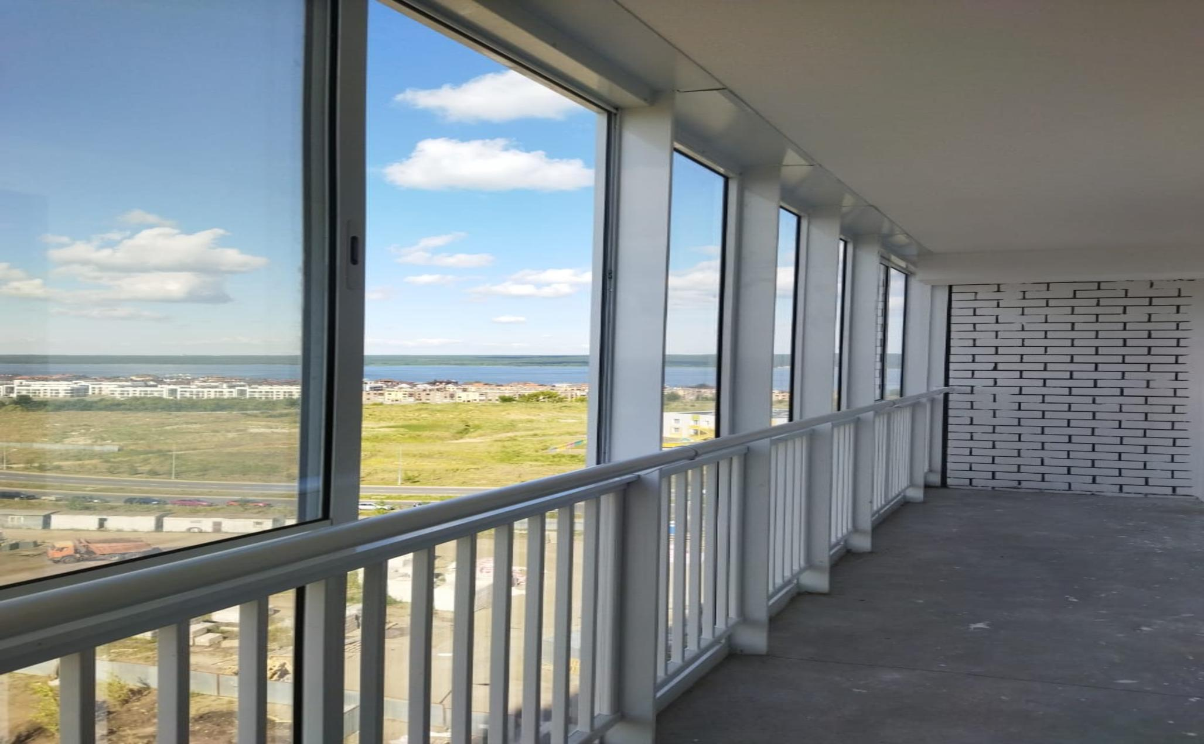
Исходя из нормативных определений, вертикальное остекление лоджии/балкона — это ограждающая конструкция, которая служит для защиты от пыли, транспортного шума и ветра, и не должна обеспечивать теплоизоляцию и полную герметичность, в связи с этим, отсутствие влаги на внутренней стороне витражного ограждения не гарантируется.
Проектом не предусмотрено герметичное примыкание рамы остекления (витража) лоджии/балкона к конструкциям и элементам здания, сама конструкция также не обеспечивает 100% герметичность.
В конструкциях рамы (витража) не предусмотрено герметичное примыкание стыков между элементами рамы (витража) и остекления к фальцу и штапику. Алюминиевый профиль, из которого изготовлено ограждение, также относится к «холодным системам» и служит для повышения эстетики фасада жилого дома.

ВНИМАНИЕ! В раздвижных конструкциях витражей используется щеточный уплотнитель, и при сильном дожде или снеге возможно небольшое проникновение осадков через уплотнитель, что не является браком конструкции (монтажа).

Под устройством и оборудованием балконов и лоджий понимается комплекс элементов архитектурного решения, технического оснащения, оформления балконов и лоджий на фасадах. Любые действия, связанные с устройством и изменением внешнего вида балконов и лоджий (остеклением, изменением, ремонтом или заменой ограждений, цветовым решением), должны быть согласованы с органами местного самоуправления. Цветовое решение конструкций балконов и лоджий должно соответствовать колерному бланку фасада и проектному решению. Владельцы зданий и сооружений и иные лица, на которых возложены соответствующие обязанности, обязаны обеспечивать регулярную очистку элементов оборудования, текущий ремонт балконов и лоджий и ограждающих конструкций.

Не допускается:
- изменение характера ограждений (цвета, рисунка, прозрачности);
- несанкционированная реконструкция балконов и лоджий с устройством остекления, ограждающих конструкций, изменением архитектурного решения части фасада;
- фрагментарная окраска или облицовка участка фасада в пределах балкона или лоджии;
- реконструкция балконов и лоджий, затрагивающая конструктивные характеристики фасада, допускается только на основании заключения технической экспертизы;
- самостоятельно вмешиваться в конструкцию витражного остекления с целью утепления и т.д. Это может привести к нарушению герметичности стыковочных элементов, утяжелению всей конструкции витражного остекления и, как следствие, деформации конструкции;
- нарушать целостность конструкции металлического каркаса лоджий/балконов: срезать элементы крепления, деформировать узлы крепления;
- устанавливать различные крепежные изделия в алюминиевую конструкцию, в том числе кондиционеры;
- оставлять открытыми витражное остекление во время выпадения атмосферных осадков (влечет за собой протекание воды в ниже расположенные квартиры).
Гарантийные обязательства не распространяются на элементы цельной навесной конструкции, подвергшиеся постороннему вмешательству и механическим повреждениям.

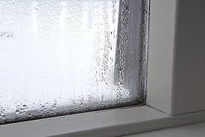
Как защитить конструкции балкона от влажности:

- не перекрывайте водостоки;
- соблюдайте температурно-влажностный режим, в течение отопительного периода не оставляйте на длительный срок открытыми окна и двери на балкон. Теплый воздух, из жилых помещений попадая на холодный балкон, конденсируется на конструкциях балконных ограждений тем самым ухудшая их эксплуатационные характеристики, вплоть до разрушения;
- в зимнее время года необходимо при открывании окна/ двери выходящей на лоджию приоткрывать створки системы остекления лоджии как минимум на 10-15см., чтобы избежать попадания теплого (влажного) воздуха на остекления лоджии и образования наледи на стеклах;
- не рекомендуется использовать на балконе коврики, лучше положите решетку. Если Вы все-таки хотите постелить ковер, не забывайте периодически его просушивать.

ВНИМАНИЕ! На балкон/лоджию запрещено протягивать электрический кабель от внутриквартирной розетки без заземления.
Правила регулировки створок витражей:
В процессе эксплуатации алюминиевой раздвижной рамы может случиться ситуация, когда створки необходимо отрегулировать.
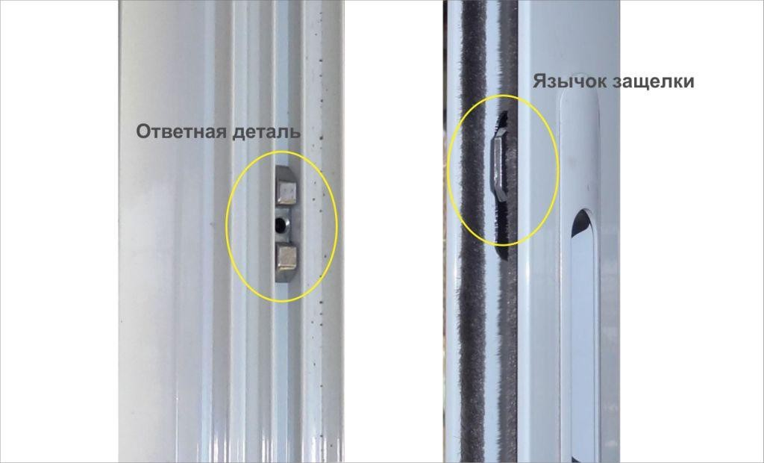

рис. 1

Рассмотрим два случая:
- рама тяжело двигается по направляющим;
- защелка не закрывается, то есть не заходит язычок в ответную планку (см. рис. 1)
Восстановить работоспособность створок можно самостоятельно.
В первом случае, когда створка с трудом передвигается по направляющим, все дело в роликах, которые нужно опустить, тем самым приподнимая створку и делая ход легче.
Во втором случае разберемся в принципе работы запорного механизма. Защелка состоит из двух частей: язычок затвора и ответная деталь (планка) на раме. При закрывании створки, язычок защелкивается за ответную планку, и открыть створку снаружи становится невозможно.
Язычок может не защелкиваться за ответную планку по двум причинам:
- в процессе эксплуатации ответная планка оказалась не на своем месте;
- процессе эксплуатации произошло утопление язычка защелки.
В обоих случаях для решения проблемы понадобятся регулировочные ключи шестигранники.

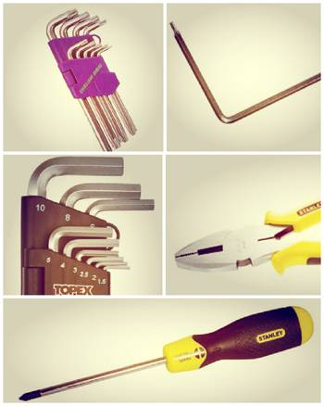
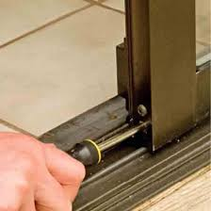

рис. 2

КАК ОТРЕГУЛИРОВАТЬ ФУРНИТУРУ АЛЮМИНИЕВОЙ РАЗДВИЖНОЙ РАМЫ
Для того, чтобы отрегулировать ролики на створке алюминиевой раздвижной рамы (поднятия створки) понадобится ключ №4. С обоих торцов створки снизу расположены отверстия в раме с черной накладкой, заглянув в которые можно увидеть регулировочный винт, он вращается 4 мм шестигранником. Чтобы поднять створку, необходимо вращать ключ против часовой стрелки. То же самое проделывается с другого торца. При регулировке высоты роликов необходимо следить, чтобы створка не перекосилась по диагонали, иначе она не будет закрываться на защелку. Для этого лучше всего использовать уровень.
КАК ОТРЕГУЛИРОВАТЬ ЗАЩЕЛКУ АЛЮМИНИЕВОЙ РАЗДВИЖНОЙ РАМЫ
Если проблема заключается в том, что неправильно прикручена ответная планка (деталь), то её просто нужно перекрутить. Для этого берем ключ № 2,5, вставляем его в центральное отверстие и откручиваем до тех пор, пока ответка не станет свободно перемещаться в раме. Теперь её нужно прикрутить таким образом, чтобы нижняя перед скосом часть ответной планки была на уровне с верхней перед скосом часть язычка.
Во втором случае, когда не защелкивается язычок, нужно его вытащить.
Берём шестигранный ключ №3. Язычок удерживает фиксирующий винт. Чтобы до него добраться, нужно потянуть ручку открывания вниз. Вверху появится отверстие, в которое вставляется 3 мм шестигранник и вращается в направлении противоположном относительно расположения фурнитуры
Например, если защелка расположена на левой торцевой части створки, то ключ вращается вправо и наоборот. Ослабив фиксирующий винт, можно спокойно вытянуть, ставший подвижным, язычок наружу до уровня «заподлицо» с краем рамы. В завершении процесса, фиксирующий винт затягивается. Если все выполнено правильно, створка будет плотно закрываться на защёлку!

Водоотводящие каналы
В светопрозрачных конструкциях предусмотрены водоотводящие каналы для вывода наружу скапливающейся внутри него влаги. Водоотводящие каналы расположены в нижней части рамы, и их можно легко обнаружить, открыв створку. Собственники помещений обязаны следить за состоянием этих каналов, и время от времени очищать их от грязи.

Уплотнители
Для продления срока эксплуатации уплотнителей, т.е. сохранения эластичности и способности задерживать любые сквозняки и воду, собственники помещений обязаны два раза в год очищать их от грязи и протирать хорошо впитывающей тканью, смоченной силиконовым спреем. После этого уплотнения останутся эластичными и водоотталкивающими.

7.2 Окна и балконные двери.

Общие положения:
Требования настоящей Инструкции должны выполняться собственниками помещений при эксплуатации оконных и балконных дверных блоков (далее — изделия) из древесины, пластмасс и металлических сплавов для жилых, общественных, производственных и вспомогательных зданий с сухим и нормальным влажностным режимом помещений.
Изделия рассчитаны по действующим строительным нормам и должны выдерживать эксплуатационные нагрузки, включая ветровую нагрузку.
Тип, количество и место расположения петель и запирающих приборов в изделии соответствует рабочей документации и рассчитаны с учетом веса и размеров открывающихся элементов, а также конкретных условий эксплуатации.
Смонтированные изделия соответствуют требованиям нормативно-технических документов и проектной документации, и являются безопасными в эксплуатации и обслуживании в течение установленного срока службы.
В соответствии с требованиями пунктов 4.17, 4.18, 4.20 СН 481-75 Инструкции по проектированию, монтажу и эксплуатации стеклопакетов:
- за состоянием стеклопакетов в процессе эксплуатации собственники помещений обязаны осуществлять контроль самостоятельно. Осмотр рекомендуется производить не реже двух раз в год.
- поврежденные стеклопакеты, имеющие трещины и пробоины, должны заменяться новыми.
- стеклопакеты должны систематически очищаться от загрязнений. Периодичность очистки определяется требованиями СНиП 23-05-95* Естественное и искусственное освещение.

Меры безопасности:
- проявляйте бдительность во избежание падения из окон детей, животных или каких-либо предметов;
- большие оконные створки нельзя открывать при сильном ветре (например, во время мытья окон);
- прежде чем открыть большую оконную створку, найдите подходящую подпорку для створки, это защитит ее от провисания и поломки;
- закрывайте большие оконные створки уходя из квартиры, а также на ночь;
- во время дождя не открывайте оконные створки настолько, чтобы вода попадала внутрь помещения или в конструкции окна;
- при сильном ветре лучше не держать балконную дверь в открытом состоянии или использовать специальный фиксатор;
- стеклянные поверхности окна рекомендуется мыть губкой или салфеткой, смоченной в нейтральном моющем растворе. Излишки влаги можно удалить резиновой щеткой или насухо вытереть поверхность салфеткой. Не забывайте, что очищающие средства и излишки влаги могут быть опасны для примыкающих конструкций.

ВНИМАНИЕ! Запрещается прикреплять к рамам и переплету предметы, это может повредить оконную конструкцию.

При передаче объекта долевого строительства по акту приема-передачи собственнику производится окончательная регулировка створок и механизмов запирания. Последующие регулировки выполняются собственником самостоятельно.
При эксплуатации окон, балконных дверей и светопрозрачных конструкций собственник должен в обязательном порядке не реже двух раз в год (весной и осенью) производить следующие работы по техническому обслуживанию:
- осуществлять проверку надежности крепления деталей фурнитуры, при необходимости подтянуть крепежные шурупы, фурнитура на окнах, регулировка шестигранником;
- очищать механизмы окон от пыли и грязи, при этом необходимо использовать только чистящие средства, не повреждающие антикоррозийное покрытие металлических деталей;
- осуществлять регулировку фурнитуры, замену поврежденных и изношенных деталей (регулировка фурнитуры, особенно в области нижних петель и ножниц, а также замена деталей и снятие навеса створки должна проводиться специалистами);
- для увеличения срока службы фурнитуры и сохранения безупречного внешнего вида следует не менее двух раз в год смазывать ее движущиеся части маслом, не содержащим кислот или смол;
- очищать окна и подоконники с помощью мягкой ткани, обычного мыльного раствора или специальных моющих средств, не содержащих растворителей, ацетона, абразивных веществ, кислот, для очистки стекол нельзя применять царапающие мочалки, чистящие средства, содержащие абразивную крошку (типа «Пемолюкс»), кислоту, щелочь, растворитель или ацетон, стиральный порошок, для предотвращения образования статического электричества, притягивающего пыль, поверхности обрабатывают раствором антистатика;
- чтобы сохранить гибкость уплотнения, а также способность задерживать воду и сквозняки, один-два раза в год очищать их от грязи и втирать в них силиконовое масло или тальк;
- следить за чистотой водоотводящих отверстий (видны при открытой створке).

При эксплуатации стеклопакетов температура воздуха внутри помещений рекомендуется не более +25°С и относительная влажность — не более 40%. При большей влажности в помещении, а также при пиковых отрицательных температурах наружного воздуха, возможно временное образование конденсата на внутренней поверхности стеклопакета.

ВНИМАНИЕ! При эксплуатации не допускаются:
- касание или удары стекол твердыми предметами;
- протирка стекла жесткой тканью и тканью, содержащей царапающие включения;
- очистка сухого стекла жесткими щетками без подачи смывающей жидкости;
- длительное присутствие влаги на поверхности стекла;
- попадание в механизмы и фурнитуру песка и строительного мусора;
- при штукатурке и окраске оконных откосов необходимо завешивать оконные блоки полиэтиленовой пленкой во избежание попадания раствора и краски в механизм открывания;
- попадание посторонних предметов между рамой и створной окон, балконных дверей, а также в подвижные узлы;
- самостоятельно проводить ремонт оконных и дверных блоков;
- установка на окна дополнительных приборов;
- установка вблизи окна электронагревательных приборов во избежание образования трещин на стеклопакете в результате термического шока;
- касание штор подоконников, чтобы не препятствовать конвекции горячего воздуха от отопительного прибора для обогрева окон, чтобы не было конденсации влаги на окне;
- вешать на створки окон, балконных дверей одежду или другие предметы;
- во избежание поломки фурнитуры или случайного открывания створки в два положения (поворотное и поворотно-откидное) запрещается поворачивать ручку при открытой створке;
- осуществлять нагрузки в вертикальном направлении, в том числе виснуть на створках;
- использование каких-либо приспособлений для открытия створок (молотки, отвертки, пассатижи, гвоздодеры и т. д.);
- оставление открытыми створки во время выпадения атмосферных осадков (это влечет за собой протекание воды в ниже расположенные квартиры).

Какие неисправности чаще всего встречаются, и способы устранения

Неисправность | Причина | Способ устранения | Примечание
Повреждение уплотнителя |  | Замена уплотнителя | Не является гарантийным случаем
Продувание через уплотнитель | Естественный износ | Замена уплотнителя | Не является гарантийным случаем, а подлежит ежегодному сервисному обслуживанию
Оконная ручка разболталась | Расслабились шурупы, фиксирующие ручку, в процессе эксплуатации | Поднять декоративную планку, подтянуть шуруп | Не является гарантийным случаем
Оконная ручка сломалась | Неправильная эксплуатация | Подлежит замене | Не является гарантийным случаем
При открывании окна верхняя петля вышла из зацепления и верхний угол створки не зафиксирован | Не правильно при открытии окна повернули ручку. | Перевести ручку в положение Створка откинута, прижать не зафиксированный угол створки к раме и перевести ручку в положение створка открыта. | Не является гарантийным случаем
Окно или балконная дверь тяжело закрывается или заклинивает | Попадание пыли, песка, загрязнений на подвижные части фурнитуры | Сервисное обслуживание окон. | Не является гарантийным случаем
Провисли створки окон и балконной двери | Долгое нахождение окон в открытом виде, отсутствие сервисного обслуживания окон. | Отрегулировать фурнитуру. | Не является гарантийным случаем
Ручка окна или балконной двери туго поворачивается | Створка сильно зажата или не смазана фурнитура | Отрегулировать прижим, смазать фурнитуру | Не является гарантийным случаем
Продувание | Неплотный прижим | Смазать уплотнитель. Перевести фурнитуру в режим максимального прижима. | Не является гарантийным случаем
Конденсат на окнах, подоконнике | Повышенная влажность в квартире. Низкая температура в квартире. Отсутствует приток свежего воздуха, перекрыта вентиляция. Перекрыт поток теплого воздуха | Проветривать помещение. Соблюдать температурный режим в квартире не ниже +21С. Проверить работу вентиляции. Не заставлять подоконники, не завешивать окна. | Не является гарантийным случаем

При открывании створки окна (двери) в поворотном положении не рекомендуется оставлять ее надолго открытой (более 1-1,5 часов) во избежание естественного провисания створки, так как стеклопакет в створке установлен на пластиковые подкладки, обладающие высоким коэффициентом скольжения и при длительном статическом давлении на них, происходит микродвижение стеклопакета. В откидном положении (режим проветривания) створка может находиться неограниченное количество времени.

ПРАВИЛА ПОЛЬЗОВАНИЯ РУЧКОЙ ДЛЯ ОТКРЫВАНИЯ ОКОН
Оконные блоки из ПВХ-профиля оборудованы поворотно-откидным устройством с функцией щелевого проветривания, которое управляется единой ручкой.
При открывании и закрывании створки ручку следует поворачивать только при закрытой створке, придерживаемой рукой. Когда окно открыто, изменять положение ручки запрещается.
Чтобы открыть (распахнуть) створку окна, ручку поворачивают на 90 градусов в горизонтальное положение. При повороте ручки закрытую створку слегка прижимают к раме другой рукой.
Затем, потянув за ручку, створку распахивают (сплошной режим поворотное открывание).
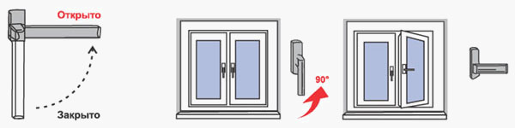

Для перевода створки из закрытого положения в откидное (поворот створки относительно нижней горизонтальной оси, положение «Откинуто» ручку поворачивают вертикально на 180 градусов вверх, затем, потянув за ручку, поворачивают створку относительно нижней горизонтальной оси на заданный изготовителем угол (не более 10 градусов) (откидной режим).
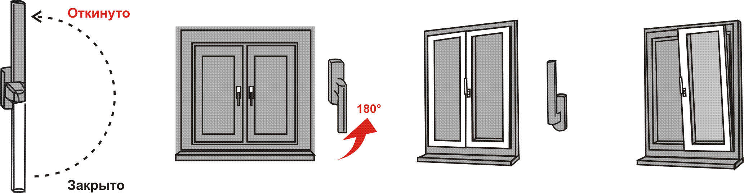

Для запирания створки из открытого или откидного положения ее сначала закрывают и, придерживая створку рукой, поворачивают ручку вертикально вниз в положение «Закрыто».

ВНИМАНИЕ! Во избежание выхода фурнитуры из строя не рекомендуется приводить в действия оконную ручку в открытом поворотном положении.
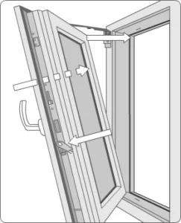
Если в результате неправильной эксплуатации створка провисла на нижней петле и откинутых ножницах, НЕ ПУГАЙТЕСЬ! Для восстановления нормального функционирования окна проделайте следующую операцию:
Попросите помощника надавить на откидной край створки перпендикулярно к ее поверхности, чтобы верхний угол створки подошел к петле.
Одной рукой нажмите на рычаг блокировщика, расположенного на створке в области ручки, а второй рукой поверните ручку в горизонтальное положение. Ножницы на створке и раме должны соединиться. Отпустить рычаг блокировщика.

Регулировка Фурнитуры
От надежности крепления фурнитуры зависит правильная работа оконной конструкции и безопасность при ее использовании. Необходимо проверять посадку и надежность крепления каждого шурупа в пластике. Если обнаружится, что крепление шурупа ослабло, то его необходимо подтянуть.
Замочные и скобяные изделия, предназначенные для запирания, закрывания и обеспечения функционирования оконных и дверных блоков отрегулированы. Тем не менее, собственники помещений обязаны самостоятельно, не менее одного раза в год выполнять их регулировку.

Регулировка оконной ручки
Если оконная ручка разболталась, необходимо приподнять находящуюся под ней пластиковую декоративную планку, повернуть ее из вертикального положения в горизонтальное и затянуть верхний и нижний винты. Ручка окна снова прочно зафиксирована.
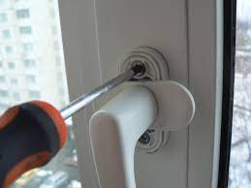

Регулировка створки по вертикали
Производится при помощи верхнего регулировочного винта на нижней петле, предварительно с петли нужно снять пластмассовый колпачок. Вращая шестигранник по часовой стрелке, створка поднимается, против часовой - опускается. Ход регулировки =2 мм.
Регулировка створки по горизонтали
Производится при помощи нижней и верхней петель. Для этого в петлях есть отверстия под шестигранник. С помощью этих регулировок можно сдвинуть раму в сторону до 2мм. Чтобы добраться до регулировочного винта верхней петли, окно необходимо открыть.

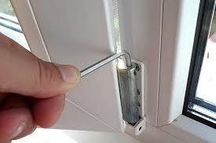

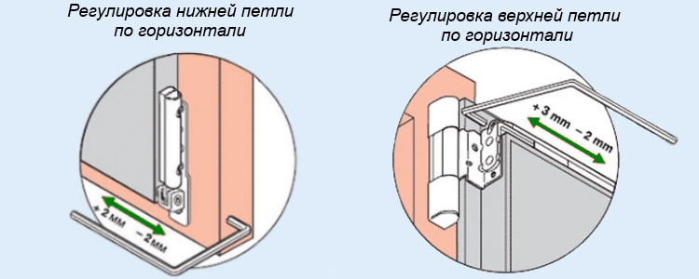

Регулировка прижима створки к раме
Производится при помощи эксцентринов (запорных цапф), расположенных по всему периметру окна. В зависимости от производителя, их внешний вид может различаться, но принцип работы у всех один и тот же. При помощи вращения энсцентриков шестигранником или плоскогубцами можно добиться той степени прижима створки к раме, которая необходима.

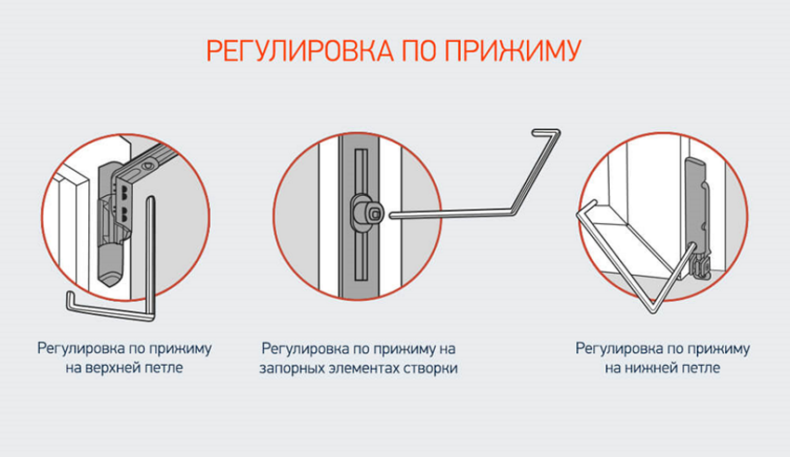

Регулировка цапф
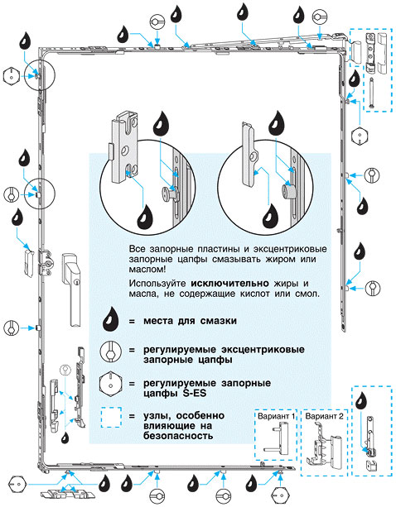
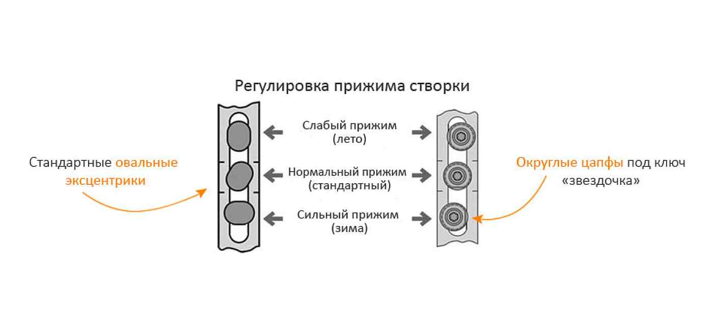

Также регулировать степень прижима створки к раме можно с петлевой стороны. Производится это с помощью регулировочного винта на нижней петле. Если оконная створка с поворотно-откидным. Прижим створки механизмом, то дополнительно можно отрегулировать прижим регулировочным винтом на ножницах рядом с верхней петлёй. Чтобы добраться до этого винта, необходимо открыть створку и после этого повернуть ручку в режим проветривания, предварительно удерживая в нажатом положении блокиратор рядом с оконной ручкой.

ВНИМАНИЕ СЕЗОННАЯ РЕГУЛИРОВКА ФУРНИТУРЫ НЕ ЯВЛЯЕТСЯ НЕИСПРАВНОСТЬЮ И ОБЯЗАННОСТЬЮ ЗАСТРОЙЩИКА!

7.3 Входные металлические двери

Металлическая дверь имеет большую массу, приложение большой силы при закрывании двери может вызывать ударную нагрузку на дверную коробку и защелку и привести к встряске и смещению деталей замка, что может вывести из строя механизм защелки или замок в целом. Поэтому во избежание больших динамических нагрузок на защелку не следует допускать сильного удара двери о дверную коробку. Спокойное и плавное открывание и закрывание гарантирует длительное и безотказное функционирование двери.
При отпирании и запирании замков ключом ни в коем случае не нажимайте на ручку, снимающую дверь с защелки. В противном случае при работе замка и задвижки уплотнитель двери создает сильное боковое давление на засовы, что сокращает срок службы этих механизмов на 75% и может привести к заклиниванию замка, тогда дверь смогут открыть только специалисты. Иначе говоря, сначала откройте замок и только потом нажмите на ручку.
Запирать и отпирать дверь ключом, отпирать и запирать дверь на задвижку следует только после того, как Вы убедитесь, что дверь зафиксирована на защелку. Если Вы сомневаетесь, что дверь зафиксирована на защелку, то приложите к двери захлопывающее усилие. В момент запирания двери на защелку слышен характерный щелчок, свидетельствующий о выскакивании защелки из замка и входе ее в ответный паз коробки. Выполнение этого правила обеспечит замку щадящий режим эксплуатации, при этом усилия на ключе и на вертушке задвижки при отпирании и запирании будут наименьшими.
Не допускаются:
- резкие удары дверного полотна о различные препятствия и о дверной короб.
- подвергать полимерное покрытие двери химическому воздействию.
- во избежание набухания элементов панели или отклеивания пленки не следует допускать намокания ее поверхности. При попадании влаги на панель ее необходимо удалить при помощи сухой ткани. Не допускайте попадания на панель кислот, щелочей, одеколонов, растворителей и т.п.
- не допускайте попадания на панель прямых солнечных лучей, так как под их воздействием может измениться цвет, произойти отслоение пленки или растрескивание.
- для очистки поверхности панели протрите ее сначала влажной, затем сухой тканью. В случае сильных загрязнений следует использовать мыльный раствор.
- категорически запрещается использовать для очистки дверей и панелей различные абразивные материалы.
ВНИМАНИЕ! В случае самостоятельного ремонта двери, разборки, смазки механизма замка и других запорных элементов двери или запирающих механизмов изделие снимается с гарантийного обслуживания.

Гарантия не распространяется:
- на услуги по прочистке и смазке элементов двери;
- при нарушении правил эксплуатации;
- при выходе из строя или иные нарушения в работе элементов конструкции металлической двери, вызванные нарушением ее целостности путем рассверливания, выпиливания элементов или др.;
- при механических повреждениях конструкции металлической двери, образовавшиеся после передачи квартиры Покупателю;
- на комплектующие, подверженные износу и (или) разрушению при нормальной эксплуатации на уплотнители, дверную ручку, глазок и т.д.;
- на лакокрасочное/декоративное покрытие на деталях и комплектующих, подверженных повышенному износу (интенсивной эксплуатации): на ручках, на замках, на пороге и т. п.;
- при повреждении порошкового полимерного покрытия или декоративных панелей в результате химического и/или механического воздействия;
- на потерю жесткой фиксации («разбалтывание») ручек;
- на нормальный износ, естественное старение в результате воздействия окружающей среды и нормального использования;
- на повреждения, вызванные стихийными бедствиями и иными обстоятельствами непреодолимой силы;
- на повреждения, вызванные промышленным и химическим выбросом, кислотных или щелочных загрязнений воздуха, растительного сока, продуктов жизнедеятельности птиц и животных;
- на преднамеренные повреждения собственником квартиры или третьим лицом;
- на повреждения и (или) нарушение их функциональности, вызванные изменением состояния дверных проемов (деформация, усадка здания и др.).

7.4 Двери межкомнатные.

Межкомнатные двери относятся к изделиям нормальной влагостойкости и предназначены для эксплуатации внутри помещений в интервале температур от +15 до +25 С и с относительной влажностью воздуха от 30 до 45 %. Большое колебание влажности и/или температуры могут привести к появлению трещин и искривлению отдельных элементов конструкции двери. При несвоевременном проветривании в помещении возможна повышенная влажность воздуха, которая может привести к порче элементов дверей (разбухание, отслоение и т.д.)
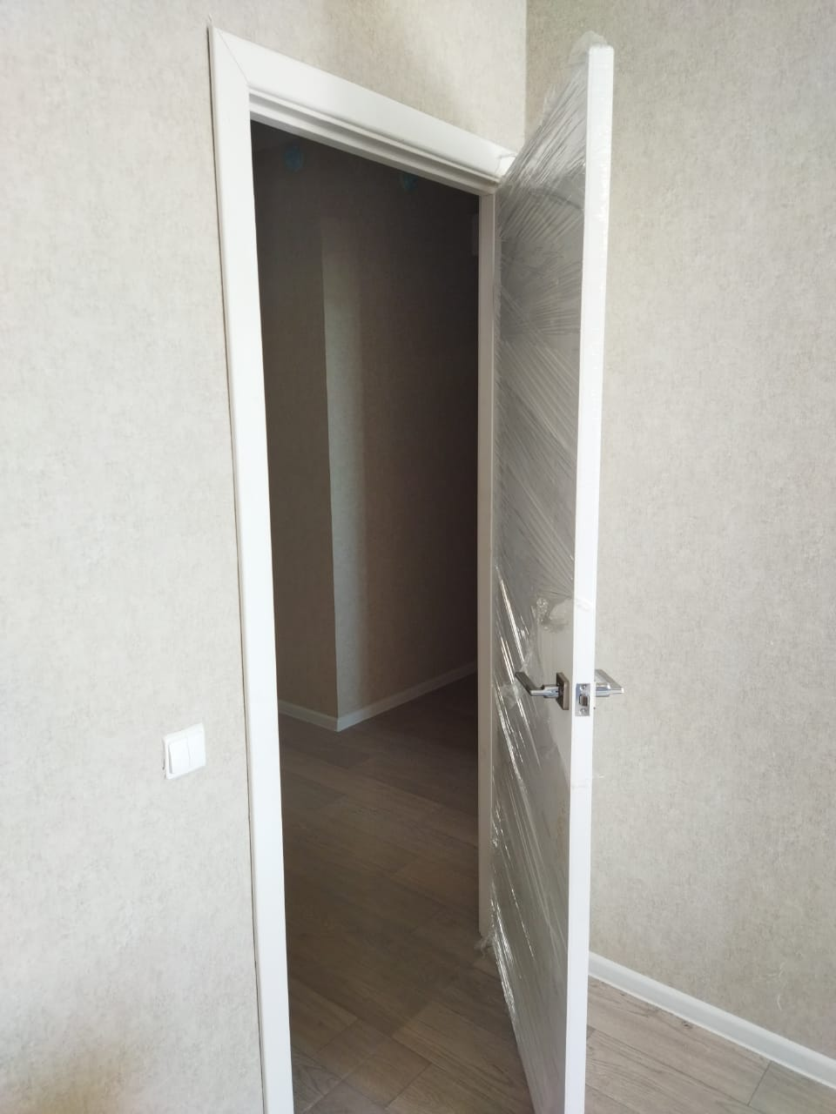
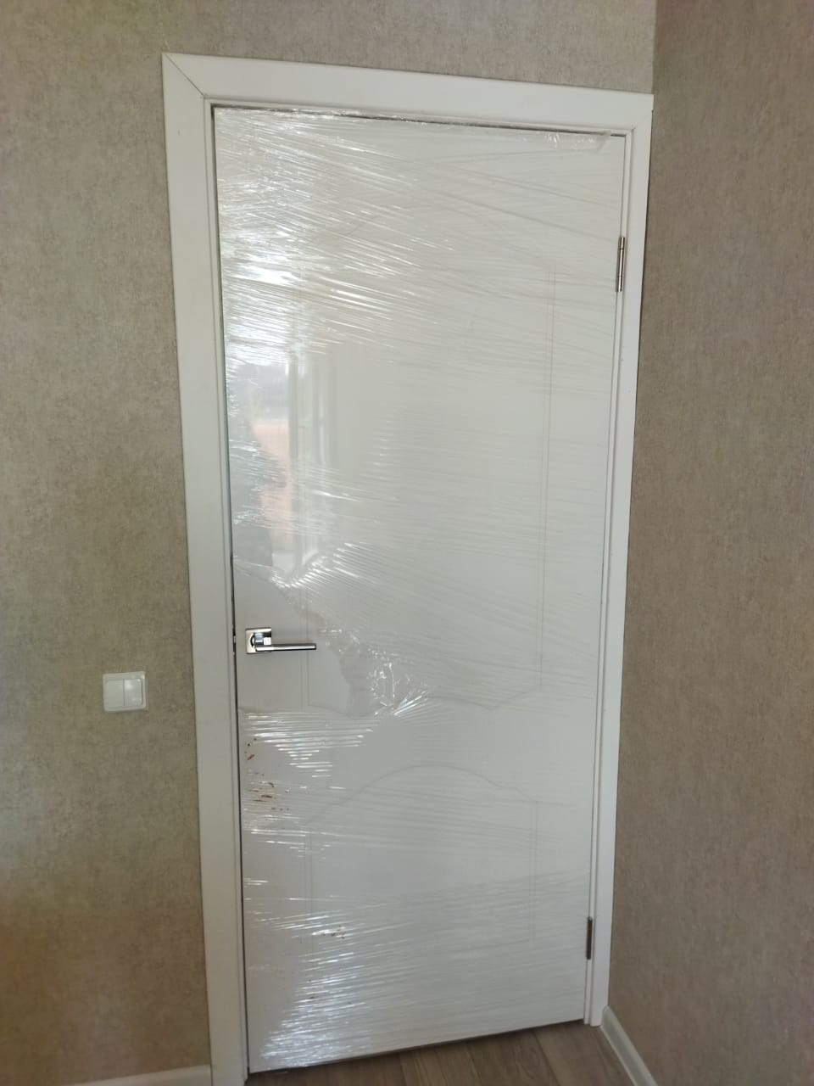

Рекомендации по эксплуатации:
- Не допускайте воздействия избыточной влаги на дверь, не вешайте на дверь влажное белье, так как это повлечет за собой расслоение конструкции дверного полотна.
- Фурнитуру двери (замки, петли) необходимо раз в год смазывать маслом.
- Удаление пыли, пятен с поверхности дверей нужно производить только ветошью (мягкой тканью), смоченной в мыльной воде.
- Избегайте грубого механического воздействия на дверь, т.к. могут появиться сколы, задиры, потертости, и, как следствие, ухудшение внешнего вида изделия.
- При проведении ремонта, в помещении, где установлены двери, их, следует защитить от попадания отделочных материалов с помощью полиэтиленовой пленки.
- Не допускайте попадания на дверь кислот и щелочей.

7.5. Стены, перекрытия, полы

Во внутренних стенах, в кладке перегородок, в штрабах и под штукатуркой выполнена разводка слаботочных сетей и сетей электроснабжения до потребителей (розеток, монтажных коробок и выключателей).
При производстве работ, связанных с ремонтом, устройством отверстий и пр., следует учитывать расположение скрытой электропроводки.
При эксплуатации помещений не допускается пробивка новых проемов во внутренних несущих стенах, увеличение размеров проемов, заложенных в проекте.
Трещины на стенах, потолке, в местах сопряжения стен, плит перекрытий, возникшие в результате естественной усадки здания и по иным причинам, в пределах допустимых строительными нормами и правилами, не относятся к гарантийному случаю.
Перегородки выполнены из пазогребневых гипсовых панелей, по которым под штукатуркой выполнена скрытая разводка сетей электроснабжения, поэтому все работы, связанные с ремонтом, пробивкой отверстий и пр. следует выполнять с учетом исполнительной съемки скрытой проводки.
Перекрытия в здании жилого дома выполнены из железобетонных плит. Вертикальные магистральные трубопроводы и вентиляционные каналы проходят в местах, указанных в проекте, отверстия для которых предусмотрены в железобетонных панелях или выполняются неразрушающим методом (сверление разнокалиберными бурами).
Наиболее уязвимые места перекрытий:
- опорная часть плиты;
- середина пролета;
- швы между плитами;
- места прохождения инженерных коммуникаций.
Покрытия полов выполнены цементно-песчаной стяжкой. В санузлах по плите перекрытия, под стяжкой выполнена обмазочная гидроизоляция, покрытие пола — керамическая плитка. В комнатах, коридоре и кухне покрытие полов выполнено из линолеума.
Не рекомендуется кататься на роликовых стульях, других предметах и ходить в обуви с острыми каблуками по линолеуму.
Не допускайте грубого механического воздействия и попадания кислот и щелочей на линолеум.
При проведении ремонта в помещении, где уложен линолеум, его следует защищать от попадания отделочных материалов с помощью полиэтиленовой пленки.

7.6. Система отопления

Граница балансовой принадлежности определяется между собственником и организацией, осуществляющей управление многоквартирным домом при подписании договора на обслуживание многоквартирного дома.
В случае отсутствия такого договора границей балансовой принадлежности является:
- При стояковой системе отопления – система находится на балансе эксплуатирующей организации (за исключением радиатора).
- При скрытой разводке в полах квартиры и расположении коллекторной группы в общем коридоре на первом запорном кране.

ВНИМАНИЕ! Во время сезонного запуска тепла и его отключения необходимо следить за приборами отопления для предотвращения протечек. В случае обнаружения протечек немедленно сообщить в управляющую организацию.

Во избежание порчи личного и общедомового имущества необходимо обеспечить:
- герметичность соединений;
- ремонт или замену неисправной запорной арматуры на отопительных приборах и узлах учета, а также их регулировку.

Правила эксплуатации системы отопления
- перед началом отопительного сезона и через каждые 3-4 месяца эксплуатации приборов отопления необходимо их очищать от пыли;
- не допускается закрывать радиаторы пеленками и другими вещами, так как это препятствует нормальной конвекции теплого воздуха в помещениях и прогреву ограждающих конструкций;
- не допускается оказывать значительные нагрузки на приборы отопления (например, вставать на них);
- не допускается заменять отопительные приборы, увеличивать поверхность нагрева или количество секций отопительных приборов без специального разрешения организации, обслуживающей жилой дом, так как любое вмешательство в систему отопления приводит к ее разбалансировке;
- не допускается заделывать радиаторы в конструкции стен, зашивать другим материалом;
- не допускаются установка отопительных приборов и прокладка систем отопления на балконах и лоджиях;
- не допускается полное отключение систем отопления жилых помещений во время отопительного сезона (снижение внутренней температуры жилых помещений ниже +10 градусов ведёт к промерзанию наружных стен, стыков, примыкании оконных блоков).
- Не допускается демонтаж радиаторов отопления установленных по проекту.

Приборы учета системы отопления установлены в коридорных шкафах, обслуживаются персоналом управляющей организации.
Автоматические регуляторы на системе отопления не обеспечивают полное перекрытие теплоносителя в прибор отопления. Указанный факт не является дефектом устройства.
Попадание грязи в регулирующие устройства, приводящие к нарушению их работоспособности, не являются гарантийным случаем и подлежат устранению управляющей организацией путем промывки устройства или регламентной промывки системы.
Изменение температуры теплоносителя в системе отопления здания выполняется автоматически приборами ИТП (индивидуального теплового пункта) дома в зависимости от температуры наружного воздуха. В случае не нормативной температуры в помещении квартиры необходимо обратиться в управляющую организацию.
В квартирах выполнена индивидуальная разводка системы отопления, которая подключена в этажном техническом помещении к стоякам отопления через запорную арматуру. Разводка выполнена скрыто в стяжках «чернового» пола.
Индивидуальные приборы учёта тепловой энергии установлены после запорной арматуры в этажном техническом помещении.

Гарантия на индивидуальный прибор учёта тепловой энергии составляет три года со дня подписания первого передаточного акта объекта долевого участия в многоквартирном доме.

Для регулирования теплоотдачи отопительных приборов установлены терморегуляторы. Вращая головку терморегулятора вручную, можно увеличивать или понижать теплоотдачу индивидуального отопительного прибора.
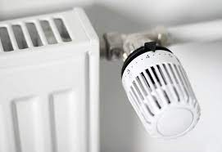

При определенной температуре в квартире терморегулятор отключает подачу тепла в радиатор. Ставим головку на цифру «3» - это соответствует абсолютной температуре +20°С в квартире, радиатор будет находиться в выключенном положении до снижения температуры в квартире ниже +20°С, при +19°С радиатор включится и будет горячим, пока температура в квартире не повысится до +20°С, затем радиатор автоматически выключится. Каждая часть шкалы (точки) между номерами соответствует при комнатной температуре около 1°С. Время закрывания 22 мин. Температура воздуха в помещениях жилого дома в холодный период года должна быть не ниже +21°С, в торцевых комнатах не ниже +22 °С и +19 °С в кухнях.

Гарантийный срок на отопительные приборы от производителя составляет один год.

7.7 Водоснабжение, канализация, сантехническое оборудование.

Водоснабжение.
Обеспечение горячей водой осуществляется от ИТП (индивидуального теплового пункта). Температура горячей воды, подаваемой к водоразборным точкам (кранам, смесителям), должна быть не менее 50 °С.
На подводках в каждую квартиру после запорной арматуры и фильтров установлены счетчики расхода холодной и горячей воды.
В каждой квартире в санузле установлен отдельный кран для подключения комплекта первичного пожаротушения.
Жилой дом оборудован противопожарным водопроводом. Стояки с присоединенными к ним пожарными кранами, расположены в холлах. Пожарные краны помещены в пожарных шкафах, на каждом этаже находится кнопка, от нажатия на которую во время пожара включаются пожарные насосы, находящиеся в подвале здания.
Внутренняя сеть канализации, проложенная открыто по подвалу, с открытыми стояками в санузлах, доступна для обслуживания. Прочистка канализационной сети в случае засора производится через ревизии, подводок - через прочистки и сифоны.
Стиральную машину можно подсоединить к канализационной системе через сифон пластмассовый прямой, с носиком для слива, которым снабжен умывальник в санузлах.

Собственники квартир обязаны:
- Содержать в чистоте унитазы, раковины моек на кухне, умывальники и ванны.
- Ванны эксплуатировать в соответствии с инструкцией производителя;
- Не допускать поломок установленных в квартире санитарных приборов и трубопроводной арматуры;
- Оберегать санитарные приборы и открыто проложенные трубопроводы от ударов и механических нагрузок;
- Оберегать пластмассовые трубы от воздействия высоких температур, механических нагрузок, ударов, нанесения царапин;
- Для чистки ванны достаточно применять мягкую ткань или губку, смоченную раствором синтетического моющего средства или обычным мылом;
- Для очистки наружной поверхности пластмассовой трубы пользоваться мягкой влажной тряпкой;
- При обнаружении неисправностей немедленно принимать возможные меры к их устранению.

Не допускается:
- красить полиэтиленовые трубы и привязывать к ним веревки;
- выливать в унитазы, раковины и умывальники легковоспламеняющиеся жидкости и кислоты;
- бросать в унитазы песок, строительный мусор, тряпки, кости, стекло, металлические, деревянные и прочие твердые предметы;
- использовать чистящие средства для акриловых ванн, содержащих абразивные добавки, кислоты, хлор, ацетон и другие растворители, а также применять металлические щетки;
- чистить поверхность пластмассовой трубы, используя металлические щетки;
- использовать санитарные приборы в случае засора в канализационной сети.
- демонтаж предусмотренной проектом отсекающей запорной арматуры стояков холодного и горячего водоснабжения.
- демонтаж перемычек циркуляционного трубопровода горячего водоснабжения. Занижение проходного диаметра отсекающей запорной арматуры полотенцесушителя.

Ответственность за оборудование полностью лежит на собственнике, который обязан следить за его работоспособностью и производить профилактическое и (при необходимости) сервисное обслуживание, не реже чем 2-х раз в год, что необходимо для предотвращения аварийных ситуаций.

Эксплуатация индивидуальных (квартирных) узлов учёта коммунальных ресурсов.
- Учёт объёма коммунальных ресурсов (отопление, электроэнергия, холодное водоснабжение, горячее водоснабжение) в жилом помещении, осуществляется с использованием индивидуальных приборов учёта. Передача данных с квартирных приборов учета осуществляется самостоятельно собственником помещения.
- Оснащение жилого, нежилого помещения приборами учёта, ввод в эксплуатацию, надлежащая техническая эксплуатация, сохранность и своевременная замена должны быть обеспечены собственником.
- Ввод прибора учёта (документальное оформление) в эксплуатацию осуществляется при заключении договора на обслуживание с Управляющей организацией.
- Собственник обязан предоставить доступ обслуживающей организации в жилое (нежилое) помещение для сверки «нулевых» показаний приборов учёта. Плановый контроль осуществляется 1 раз в 3 месяца или по договорённости с собственником. В случае отказа собственника в предоставлении доступа, приборы учёта не считаются коммерческими, и производится перерасчёт исходя из нормативов потребления.
- В случае установки факта несанкционированного подключения к коммунальным услугам, составляется двухсторонний акт, и производится перерасчёт исходя из проектных, расчётных норм потребления за весь период с момента последней контрольной проверки.

7.8 Электроснабжение и электрооборудование

Для обеспечения электроэнергией квартир в холлах общего пользования (либо в коридоре квартиры, если это предусмотрено проектом) устанавливаются распределительные щиты, в которых установлены счетчики учёта электроэнергии и вводной автоматический выключатель, в нежилых помещениях в специально отведенном помещении.
В коридоре квартиры находится квартирный электрощит (ЩК), в котором установлены устройство защитного отключения (УЗО), автоматы разделенные на группы освещения и розеточной сети и на электроплиту.
Быстродействующий защитный выключатель АД 12 (диф. автомат) устанавливается в закрытых электрощитах в холле, на каждом этаже, для каждой квартиры.
Диф. автомат обеспечивает три вида защиты:
- защиту человека от поражения электрическим током при случайном непреднамеренном прикосновении к токоведущим частям электроустановок при повреждениях изоляции;
- предотвращение пожаров вследствие протекания токов утечки на землю;
- защиту от перегрузки и короткого замыкания.
Электрический ток подается в квартиру при установке рукоятки управления диф. автоматом в положение "ВКЛ".
При прикосновении человека к открытым токопроводящим частям или к корпусу электроприемника, на который произошел пробой изоляции, цепь размыкается. При этом кнопка "Возврат" выступает из лицевой панели.
Для повторного включения диф. автомата необходимо нажать эту кнопку до фиксации и взвести рукоятку автоматического выключателя.
Трассы к розеткам проложены в стяжках полов и в стенах вертикально. Трассы к осветительным приборам и выключателям проложены в потолочной плите и в стенах вертикально.
С целью обеспечения электробезопасности при повреждении изоляции в блок секции выполняется защитное заземление, уравнивание потенциалов, двойная изоляция и автоматическое отключение питания.
Для ванных комнат выполнена дополнительная система уравнивания потенциалов. Для этого в ванных комнатах устанавливается клеммная коробка, к которой присоединены медными проводами сечением не менее 2,5мм2 металлические корпуса ванн, трубы водопровода.
Для общедомового освещения (устанавливается проектом) предусмотрено рабочее и эвакуационное освещение. Для освещения коридоров, лифтового холла, техподполья, чердака предусмотрены светодиодные светильники.

Рекомендации по эксплуатации:
- В процессе эксплуатации необходимо периодически проверять надежность контактов проводов групповой сети в местах крепления их винтами к выводам автоматов. При наличии признаков подгорания и разрушения пластмассового корпуса автоматов, последние должны заменяться новыми. Необходимо периодически проверять состояние шин заземления.

Проектом предусмотрено пользование современными бытовыми электрическими приборами и оборудованием.
Эксплуатацию стационарных кухонных электроплит осуществляет собственник квартиры.

Внимание:
- Не допускается устраивать штрабы (канавки в бетоне или кирпиче для прокладки, проводки коммуникаций) и долбить отверстия в стенах на расстоянии ближе 150 мм от оси трассы скрытой электропроводки. Наличие в стенах и перегородках электропроводки может быть определено специальными индикаторами, либо по расположению розеток или выключателей.
- Ремонтные и прочие работы, нарушающие целостность полов, необходимо проводить учитывая скрытую прокладку кабелей в полах (смотреть исполнительные схемы).
- Схема прокладки электрических кабелей в полах квартиры выдаётся с комплектом технической документации собственнику помещений по запросу.
- Не допускается использование электроплит для обогрева помещений;
- Не допускается осуществлять ремонт электропроводки, розеток, выключателей, подключать люстры и другую электротехническую продукцию при включенном электропитании в сеть.

7.9. Контроль доступа (домофонная связь)

В коридоре квартиры установлен слаботочный бокс с радиорозеткой. Также через бокс предусмотрено подключение к интерактивным сетям (INTERNET, телефонизация и телевидение). Подключение данных услуг производится после заключения договора на оказание услуг с провайдером.
Внимание: Запрещается устанавливать на крыше и на фасаде дома без согласования с управляющей организацией индивидуальные антенны телевещания.
Системы доступа.
Доступ в подъезд осуществляется по магнитному ключу системы домофонной связи.

7.10 Лифты

Лифт - стационарная грузоподъемная машина периодического действия, предназначенная для подъема и спуска людей и (или) грузов в кабине, движущейся по жестким прямолинейным направляющим, у которых угол наклона к вертикали не более 15°.

Внимание:
В первый год после ввода дома в эксплуатацию, когда пользование лифтами происходит в усиленном режиме, не предусмотренном технической документацией, возникает необходимость в проведении мероприятий по дополнительной регулировке. В связи с чем, жителям необходимо строго соблюдать установленные правила, в том числе:
- не допускать перегрузки;
- обеспечивать сохранность оборудования, декоративной отделки купе, дверей кабины шахты, системы освещения и пр. элементов.
Собственники помещений в многоквартирном доме владеют, пользуются и в установленных законодательством пределах распоряжаются общим имуществом в многоквартирном доме.
Собственники помещений в многоквартирном доме несут бремя расходов на содержание общего имущества в многоквартирном доме. Доля обязательных расходов на содержание общего имущества в многоквартирном доме, бремя которых несет собственник помещений в таком доме, определяется долей в праве общей собственности на общее имущество в таком доме указанного собственника. Собственники помещений в многоквартирном доме, граждане, проживающие совместно с собственником квартиры несут установленную законодательством ответственность за порчу, уничтожение общего имущества в многоквартирном доме, в том числе, материальную, гражданско-правовую, уголовную.
Собственники помещений в многоквартирном доме, граждане, проживающие совместно с собственником в принадлежащей ему квартире, должны бережно относиться к общедомовому имуществу.

7.11 Вентиляция

В Н И М А Н И Е: В течение первых трех лет эксплуатации в конструкциях вновь построенного многоквартирного жилого дома, особенно после проведения отделочных работ, содержится избыточная влага! Поэтому главной задачей собственника новой жилой квартиры (нежилого помещения) является её удаление путем организации достаточной вентиляции и температурно-влажностного режима в помещениях!
Микроклимат в помещении должен соответствовать ГОСТ 30494-2011 «Здания жилые и общественные». Оптимальная относительная влажность воздуха в жилых помещениях должна составлять 30-45%. Согласно п. 4.7. СанПиН 2.1.2.2645-10 «Санитарно-эпидемиологические правила и нормативы» естественная вентиляция жилых помещений должна осуществляться путем притока воздуха через форточки либо через специальные отверстия в оконных створках и вентиляционные каналы. Вытяжная вентиляция предусмотрена в кухнях, в ванных комнатах, туалетах. Согласно п. 4.1. справочного пособия Научно-технического совета ЦНИИЭП Госкомархитектуры к СНиП «Отопление и вентиляция жилых зданий» щель под дверьми ванной, туалета и кухни должна быть не менее 0,02 м. высотой, либо в указанных помещениях должны быть установлены вентиляционные решетки в нижней части дверного полотна.
При понижении температуры на поверхности остекления ниже точки росы окна запотевают, создается неблагоприятный микроклимат в помещениях (повышенная влажность).
В соответствии с п.5.1 СНиП 23-02-2003 «Тепловая защита зданий» температура внутренней поверхности конструктивных элементов окон — не ниже температуры точки росы при расчетной температуре наружного воздуха в холодный период года.
Для предотвращения появления конденсата на поверхностях (окнах, откосах, в углах стен, полах и полках) требуется:
- производить проветривание 3-4 раза в день, в течение 10-15 минут, открывать окна в режиме «проветривания»;
- в случае появления конденсата на стеклах окон постоянно оставлять окна в режиме «инфильтрации».
Для обеспечения нормального температурно-влажностного режима наружных стен не рекомендуется: клеить «тяжелые» виды обоев, в том числе флизелиновые, применять красящие составы, исключающие паропроницаемость, в первые три года эксплуатации.
Микроклимат в помещении должен поддерживаться в строгом соответствии с установленными параметрами.
В соответствии со СНиП 41-01-2003 "Отопление, вентиляция и кондиционирование", СанПиН 2.1.2.2645-10 и Постановлением Госстроя РФ от 27 сентября 2003 г. N 170 "Об утверждении Правил и норм технической эксплуатации жилищного фонда", в жилых зданиях предусмотрена вентиляция с естественным побуждением.
Естественная вентиляция жилых помещений должна осуществляться путем притока воздуха через форточки, фрамуги, либо через специальные отверстия в оконных створках и вентиляционные каналы. Вытяжные отверстия каналов должны предусматриваться на кухнях, в ванных комнатах, туалетах и сушильных шкафах.
Вытяжная вентиляция - это движение воздуха, воздухообмен. Во время приготовления пищи, стирки белья, влажной уборки, принятия душа, даже во время дыхания в квартире образуется излишняя влажность и загрязненный воздух, которые необходимо удалять через вентиляционные каналы кухни и санузлов. Для нормальной вентиляции необходим приток воздуха в квартиру через оконные створки либо через специальные отверстия в оконных створках.
В соответствии с требованиями СНиП 11.3.-79* «Строительная теплотехника» по экономии энергоресурсов в квартире установлены окна с повышенной герметичностью. Окна повышенной герметичности обеспечивают очень плотное запирание, что позволяет сохранить в помещении больше тепла, обеспечить хорошую шумоизоляцию. При закрытых окнах приток воздуха через оконные проемы сокращается до минимума, что недостаточно для нормального воздухообмена в квартире. Так как нет поступления свежего воздуха с улицы в помещение и не происходит удаления отработанного воздуха, со всей содержащейся в нем влагой, то в квартире (помещении) нарушается воздухообмен. После накопления влага выпадает в виде конденсата в первую очередь на поверхности стекол оконных блоков, в откосах и углах, на поверхности наружных стен. Чем суше воздух в квартире (т.е. влажность ниже 45%), тем меньше вероятности выпадения конденсата.
В случае эксплуатации стеклопакета в условиях отклонения от рекомендованного температурно-влажностного режима на внутренней поверхности допускается временное образование конденсата. Это не относится к дефекту объекта долевого строительства! (см. письмо ГОССТРОЯ России № 9- 28/200 от 21.03.2002г.)
В подавляющем большинстве случаев проблема конденсации влаги на поверхностях возникает по следующим причинам:
1.В систему отопления дома подается недостаточное горячий теплоноситель. В связи с низкой температурой теплоносителя в системе отопления дома, температура в квартире низкая и собственники, для сохранения тепла, не осуществляют проветривание помещений, повышая при этом относительную влажность внутреннего воздуха. В результате, излишняя влага из воздуха конденсируется на относительно «холодных» ограждающих конструкциях:
- на стеклах окон (окно «плачет»);
- на пластиковом профиле окон (окно «продувает» и «промерзает»);
- на наружных стенах (стены мокрые).
При этом, в следствии низкой температуры воздуха в квартире, внутренние поверхности ограждающих конструкций так же имеют пониженную температуру. При эксплуатации жилого дома обслуживающая организация должна обеспечить расчетные параметры работы системы отопления дома. Теплоносителем в системе отопления дома является с параметрами 70-95.
2. Неправильная эксплуатация квартиры собственниками. В отопительный период времени, при нормальной (требуемой) температуре на теплоносителе в системе отопления дома собственники не осуществляют проветрирование помещений, при этом, естественная вентиляция не работает, повышается влажность внутреннего воздуха, образуется конденсат на различных поверхностях (исходя из СП 23-101-2004), а затем-плесень.
Для обеспечения необходимого притока свежего воздуха в квартиру в конструкции окон предусмотрено три режима открывания створок:
- режим открывания;
- режим проветривания.
Нормативная работа системы вентиляции и достаточный воздухообмен в квартире обеспечивается регулярным открыванием окон в режиме проветривания в течение 10-15 минут 3-4 раза в день. Дополнительно рекомендуется проветривать в кухне, в ванной комнате, после приготовления пищи, влажной уборки квартиры, стирки, и других домашних дел, связанных с использованием большого количества воды.
При осуществлении эксплуатации окон повышенной герметичности особое внимание следует обратить на уход за эластичными уплотнителями пластикового окна. Для предотвращения разрушения их необходимо протирать от пыли и грязи специальным очистителем, либо мыльным раствором, не содержащим растворителей, абразивных веществ и ацетона (не мене 4-х раз в год), а затем вытирать насухо и смазывать тальком или силиконовым маслом. Движущиеся части оконной фурнитуры следует поддерживать в смазанном состоянии.
ЗАПРЕЩАЕТСЯ:
- в зимнее время не отапливать квартиру;
- устанавливать электрические вентиляторы принудительного действия, которые перекрывают вентиляционные каналы и нарушают работу естественной вентиляции;
- полностью заклеивать вентиляционные решетки или закрывать их предметами домашнего обихода, а также использовать их не по назначению (например, в качестве креплений веревок для просушивания белья);
- использовать электрические плиты для обогрева помещений;
- в первые три года эксплуатации квартиры устанавливать вплотную к наружным стенам мебель, особенно в наружных углах. Вешать на наружные стены ковры и картины;
- создавать препятствия для конвекции горячего воздуха от радиатора к окнам (в том числе устанавливать широкие подоконные доски без вентиляционных решеток, размещать большое количество цветов на подоконниках, располагать шторы и гардины, перекрывающие циркуляцию горячего воздуха и т.п.);
- сушить белье на радиаторах и в жилых помещениях;
- размещать в непосредственной близости от оконных конструкций источников тепла, способных вызвать нагревание ПВХ (поливинилхлорида) либо стеклопакетов;
- открывать окно и оставлять его в открытом состоянии при сильном ветре;
- оставлять между рамой и створкой посторонние предметы;
- перекрывать вентиляционный канал кухни, в том числе принудительным вытяжным устройством;
Вышеперечисленными действиями собственник нарушает воздухообмен в своей квартире и в квартирах других собственников, чем причиняет материальный вред своему имуществу и имуществу третьих лиц.
Кухни и санитарные узлы, имеющие конденсат на трубопроводах, Собственнику следует дополнительно вентилировать путем устройства притока воздуха через щели в нижней части дверей либо вентиляционные решетки в дверном полотне.
При резких понижениях или повышениях текущей температуры наружного воздуха и при сильных ветрах возможны сбои в работе вентиляционной системы. При постоянной высокой температуре наружного воздуха в летний период так же возможны нарушения в работе системы вентиляции.
РЕКОМЕНДУЕТСЯ:
Для осуществления систематического мониторинга за уровнем влажности в помещениях приобрести гигрометр. При отклонении уровня влажности от нормативного своевременно принимать соответствующие меры по обеспечению поступления воздуха в помещение и последующего беспрепятственного его отвода по системе вентиляции.
Несоблюдение указанных условий вентиляции и температурно-влажностного режима воздуха в помещениях вызывает увеличение относительной влажности и является причиной возникновения конденсата. Как следствие, возможно появление плесени на поверхности откосов и наружных стен, отслоение обоев и шпаклевочного слоя, вздутие линолеума, разбухание межкомнатных дверей и т.п. При этом в случае эксплуатации стеклопакета в условиях отклонения от рекомендованного выше температурно-влажностного режима, а также при пиковых отрицательных температурах наружного воздуха согласно п. 9.14 Межгосударственный стандарт ГОСТ 24866-2014 «Стеклопакеты клееные. Технические условия» на внутренней поверхности стеклопакета допускается временное образование конденсата. В подобных случаях образование конденсата не может быть отнесено к дефектам оконных конструкций (см. письмо Госстроя РОССИИ № 9-28/200 от 21 марта 2002 года).
В случае невозможности обеспечения регулярного открывания окон собственнику необходимо установить дополнительно встраиваемые в оконную или иную конструкцию устройства, регулирующие температурно-влажностный режим в квартире (приточный клапан).
Вентиляционная система работает в проектном режиме при условии соблюдения всеми собственниками помещений многоквартирного дома следующих условий:
- регулярное проветривание;
-соблюдение требований, предъявляемых к предотвращению образованию конденсата в соответствии с настоящей Инструкцией;
-соблюдение собственниками изначального проектного решения вентиляционной системы по дому.

ИНТЕРЕСНО! Откуда появляется влага в помещении?
В воздухе квартиры всегда содержится некоторое количество влаги. Она выделяется во время приготовления пищи и мытья посуды, при мытье полов, а также комнатными растениями и цветами:
Источники влаги | Количество выделяемой влаги, г/час
Человек, в состоянии покоя | 45
Человек, занятый физической работой | 250
Цветок в горшке (средних размеров) | 10
Готовка и уборка | 1000
Стирка | 300
Принятие душа или ванны | 2600
Свободная поверхность воды | 200

Во время сна у человека испаряется 45г влаги в 1 ч, а при физической работе испарение увеличивается до 250г/ч. Влага содержится в воздухе в виде водяных паров, которые обусловливают его влажность. Чем больше влаги содержится в 1м3 воздуха, тем больше его влажность. Однако воздух может насыщаться влагой до определенной степени. Например, при температуре 16°С в 1 м3 воздуха может содержаться не более 13,6г влаги. При превышении данной величины при той же температуре 16°С влага из воздуха начнет выпадать в виде мелких капель — конденсата. Чем теплее воздух, тем больше водяных паров он может содержать, чем ниже температура воздуха, тем меньше в нем может содержаться влаги: при 10°С в 1 м3 может находиться не более 9,4 г, а при 0°С - не более 4,84г/ м3.

8. ТРЕБОВАНИЯ ПОЖАРНОЙ БЕЗОПАСНОСТИ

Дом является зданием повышенной этажности и поэтому на основании норм по пожарной безопасности оборудован системой автоматической противопожарной защиты (АППЗ), в которую входят:
  - Автоматическая пожарная сигнализация (АПС).
  - Система противодымной вентиляции, включающей в себя дымоудаление и компенсацию дымоудаления с общих приквартирных коридоров, подпор воздуха в лифтовые шахты.
  - Система оповещения о пожаре.
  - Система пожаротушения.
  - Система радиодиспетчеризации.
В местах общего пользования, в технических помещениях и в кладовках на этажах смонтированы системные дымовые пожарные датчики; в прихожих квартир жильцов смонтированы системные тепловые пожарные датчики, при срабатывании которых включаются вышеуказанные составляющие системы АППЗ.
Кроме этого, в квартирах жильцов по одной штуке на комнату (кроме ванной и санузла) смонтированы автономные дымовые пожарные датчики, которые срабатывают от дыма и при этом только издают тревожный сигнал. Эти автономные пожарные датчики работают от батареек, являются собственностью жильцов.
Также на этажах и в технических помещениях смонтированы ручные пожарные извещатели (ИПР), при нажатии которых также происходит срабатывание автоматической пожарной сигнализации.
Важно знать, что система автоматической противопожарной защиты (АППЗ) является действующей, способной включиться в любое время при формировании в зоне действия пожарных датчиков факторов, вызывающих, их срабатывание.
Необходимо бережно относиться к элементам, аппаратуре и оборудованию системы АППЗ, любое ухудшение её параметров увеличивает пожарные риски.

Основные понятия:
Первичные средства пожаротушения - переносные или передвижные средства пожаротушения, используемые для борьбы с пожаром в начальной стадии его развития;
Пожарный извещатель - техническое средство, предназначенное для формирования сигнала о пожаре;
Система пожарной сигнализации - совокупность установок пожарной сигнализации, смонтированных на одном объекте и контролируемых с общего пожарного поста;
Эвакуационный выход - выход, ведущий на путь эвакуации, непосредственно наружу или в безопасную зону;
Эвакуационный путь (путь эвакуации) - путь движения и (или) перемещения людей, ведущий непосредственно наружу или в безопасную зону, удовлетворяющий требованиям безопасной эксплуатации людей при пожаре;
Эвакуация - процесс организованного самостоятельного движения людей, непосредственно наружу или в безопасную зону из помещений, в которых имеется возможность воздействия на людей опасных факторов пожара.
Обеспечение пожарной безопасности:
Каждый объект защиты имеет систему обеспечения пожарной безопасности. Целью обеспечения пожарной безопасности объекта защиты является предотвращение пожара, обеспечение безопасности людей и защита имущества при пожаре. Система обеспечения пожарной безопасности объекта защиты включает в себя: систему предотвращения пожара, систему противопожарной защиты, комплекс организационно-технических мероприятий по обеспечению пожарной безопасности.
Пожарная безопасность обеспечивается при помощи:
- Объемно-планировочных решений и средств, обеспечивающих ограничение распространения пожара за пределы очага. В здании для защиты от проникновения огня используются двери, ограждающие лестничную клетку и лифтовой холл;
- Эвакуационных путей, удовлетворяющих требованиям безопасной эвакуации людей при пожаре. Для обозначения направлений эвакуации в случае пожара существует план эвакуации людей из здания. В зданиях выше 10 этажей, эвакуация при пожаре осуществляется через лифтовый холл, незадымляемую лестничную клетку;
- Первичных средств пожаротушения. В зданиях выше 10 этажей выполнен противопожарный водопровод с пожарными кранами, расположенных в пожарных шкафах на лестничной клетке каждого этажа. В каждой квартире предусмотрен на подводке холодного водопровода штуцер диаметром 20 мм с краном для присоединения шланга, для использования его в качестве первичного устройства внутриквартирного пожаротушения;
- Систем обнаружения пожара. В местах общего пользования (холлы, коридоры) установлены дымовые пожарные извещатели предназначенные для обнаружения очагов возгораний, сопровождающихся появлением дыма. При срабатывании пожарного извещателя запускается комплекс систем пожарной безопасности объекта.
Предусмотрена система оповещения о пожаре с использованием звуковых оповещателей и световых указателей-табло «Выход». Табло установлены на путях эвакуации в коридоре и у выхода на лестничную клетку.
В коридорах квартир установлены тепловые пожарные извещатели, предназначенные для обнаружения очагов возгораний, сопровождающихся повышением температуры. При срабатывании пожарного извещателя запускается комплекс систем пожарной безопасности объекта.
В помещениях квартир, за исключением туалетных и ванных комнат, установлены автономные дымовые пожарные извещатели, которые предназначены для обнаружения очагов возгораний в данном помещении, сопровождающихся появлением дыма. При срабатывании данного извещателя подается звуковой сигнал для немедленного реагирования.
Запрещается демонтаж пожарных извещателей в жилых помещениях. В случае необходимости собственник квартиры с привлечением специализированной организации осуществляет замену источника питания в извещателе или самого извещателя.
Для включения системы противодымной защиты предусмотрен ручной извещатель, расположенный у дверей на незадымляемые лестницы в лифтовых холлах и коридорах.
Пользоваться кнопками следует только в случаях пожарной опасности.

- Системы автоматического удаления дыма (противодымная защита). Для удаления продуктов горения в коридорах используется система вытяжной противодымной вентиляции. Система противодымной защиты здания обеспечивает защиту людей на путях эвакуации и в безопасных зонах от воздействия опасных факторов пожара в течение времени, необходимого для эвакуации людей в безопасную зону, или всего времени развития и тушения пожара.

- Комплекс систем пожарной безопасности объекта. Автоматически, при срабатывании датчиков пожарной сигнализации, установленных в лифтовых холлах и коридорах, и прихожих квартир или в ручном режиме - ручным извещателем, срабатывает:
  - система оповещения людей о пожаре;
  - открывается клапан дымоудаления на этаже, где произошел пожар и включается вентилятор для удаления дыма из коридора;
  - запускается вентилятор подпора воздуха в шахты лифтов;
  - лифты опускаются на первый этаж и открывают двери.

Жилой дом оборудован автоматической пожарной сигнализацией и системой оповещения о пожаре. При срабатывании автоматической системы пожарной сигнализации, сигнал передается на диспетчерский пульт в обслуживающую организацию.

Внимание:
- Не допускается снимать и переоборудовать систему пожарной сигнализации в квартирах, т.к. нарушается ее целостность, что влечет за собой нарушение работоспособности автоматической системы пожарной сигнализации и нарушение требований пожарной безопасности;
- Запрещается загромождать коридоры, проходы, лестничные клетки, запасные выходы,
являющиеся путями эвакуации при пожаре, и другие места общего пользования;
- Повышающим безопасность при пожаре является аварийный выход на лоджию. Запрещается отделка лоджий изнутри сгораемыми материалами и загромождение лоджий сгораемыми предметами.

9. САНИТАРНО-ЭПИДЕМИОЛОГИЧЕСКИЕ ТРЕБОВАНИЯ

Владельцы квартир должны обеспечивать соблюдение санитарно-гигиенических правил:
- содержать в чистоте и порядке жилые и подсобные помещения, балконы, лоджии;
- соблюдать чистоту и порядок в подъезде, кабинах лифтов, на лестничных клетках и в других местах общего пользования;
- производить чистку одежды, ковров и т.п. в отведенных местах;
- своевременно производить текущий ремонт жилых и подсобных помещений в квартире и целом в доме.
Общие рекомендации:
- Если на лоджиях посажены цветы, во избежание загрязнения ограждения лоджии и
нижерасположенных лоджий, ящики следует устанавливать на поддоны и не допускать вытекания воды из поддонов при поливке растений;
- Пользование телевизорами, радиоприемниками, магнитофонами и другими
громкоговорящими устройствами допускается при условии слышимости, не нарушающей покоя жильцов дома;
- Содержание собак и кошек в отдельных квартирах допускается, при условии соблюдения санитарно-гигиенических и ветеринарно-санитарных правил и правил содержания собак и кошек в городе. Содержание на балконах и лоджиях животных, птиц и пчел запрещается;
- Граждане обязаны бережно относиться к объектам благоустройства и зеленым насаждениям, соблюдать правила содержания придомовой территории, не допускать ее загрязнения.
- Парковка автотранспорта на газонах запрещена.
Внимание:
- Не допускается размещать на лоджиях тяжелые предметы;
- Не допускается хранить в квартирах и местах общего пользования вещества и предметы, загрязняющие воздух;
- Не допускается курение в местах общего пользования: в подъездах, лифтовых холлах и на лестничных клетках жилого дома;
- Не допускается на придомовой территории производить мойку автомашин и иных
транспортных средств, сливать бензин и масла, регулировать сигналы, тормоза и двигатели;
- Не допускается выполнение в квартире работ или совершение других действий, приводящих к порче жилых помещений, либо создающих повышенный шум или вибрацию, нарушающие нормальные условия проживания граждан в других квартирах.

10. ВЗАИМОДЕЙСТВИЕ С ОБСЛУЖИВАЮЩЕЙ ОРГАНИЗАЦИЕЙ

Ваш дом обслуживает: ООО Управляющая организация «ДОМиКо», тел. (8552)47-73-35
Часы работы: 8.00-17.00
Адрес: г. Набережные Челны, пр. Чулман, д.67 офис №1

В обязанности организации входит: обеспечение исправности всех инженерных сетей дома, начисление квартплаты, обеспечение уборки и содержания мест общего пользования, придомовой территории.
Ответственность обслуживающей организации распространяется также на всё оборудование инженерно-технической системы, расположенной внутри дома, но за пределами квартиры (нежилого помещения). По вопросам, связанным с горячим и холодным водоснабжением, отопления, вентиляции и содержания мест общего пользования следует обращаться в обслуживающую организацию по указанному выше телефону.

Для комфортного и безопасного проживания в квартире, пожалуйста соблюдайте вышеизложенные правила.

